DANE STATYSTYCZNE
DOTYCZĄCE BEZROBOCIA
W POWIECIE NOWOSĄDECKIM
stan na 31 grudzień 2015 r.

NOWY SĄCZ – styczeń - 2016 r.

Na koniec grudnia 2015 r. w Powiatowym Urzędzie Pracy dla Powiatu Nowosądeckiego zarejestrowanych było 10 136 osób bezrobotnych. W stosunku do listopada br. liczba bezrobotnych wzrosła o 406 osób.
To był najlepszy rok pod względem poziomu bezrobocia od ośmiu lat.
Nie ma natomiast zaskoczenia jeżeli chodzi o coroczny cykl lokalnego rynku pracy i jak zwykle w miesiącach zimowych bezrobocie rosło, natomiast w miesiącach wiosenno - letnich bezrobocie spadało. Taki charakter od wielu lat ma nasz lokalny rynek pracy. Warto także podkreślić, że miesiące zimowe i mniejsze w tym czasie zapotrzebowanie na pracowników nie wpłynęło na szczególnie duży wzrost bezrobocia. Jest to sygnał, że rynek pracy staje się coraz bardziej przychylny pracownikom i daje nadzieję oraz optymizm na nadchodzący 2016 r. Przy czym zawsze należy pamiętać, że rynek pracy to problem trudny do przewidzenia, zwłaszcza w kontekście wydarzeń w sferze społeczno-politycznej, która ma wpływ na podejmowanie przez pracodawców decyzji związanych z inwestycjami, a co za tym idzie tworzenia nowych licznych miejsc pracy.
Na poniższym wykresie widać, że linia obrazująca poziom bezrobocia w 2015 r. jest znacznie poniżej lat poprzednich (lata 2012 - 2014).

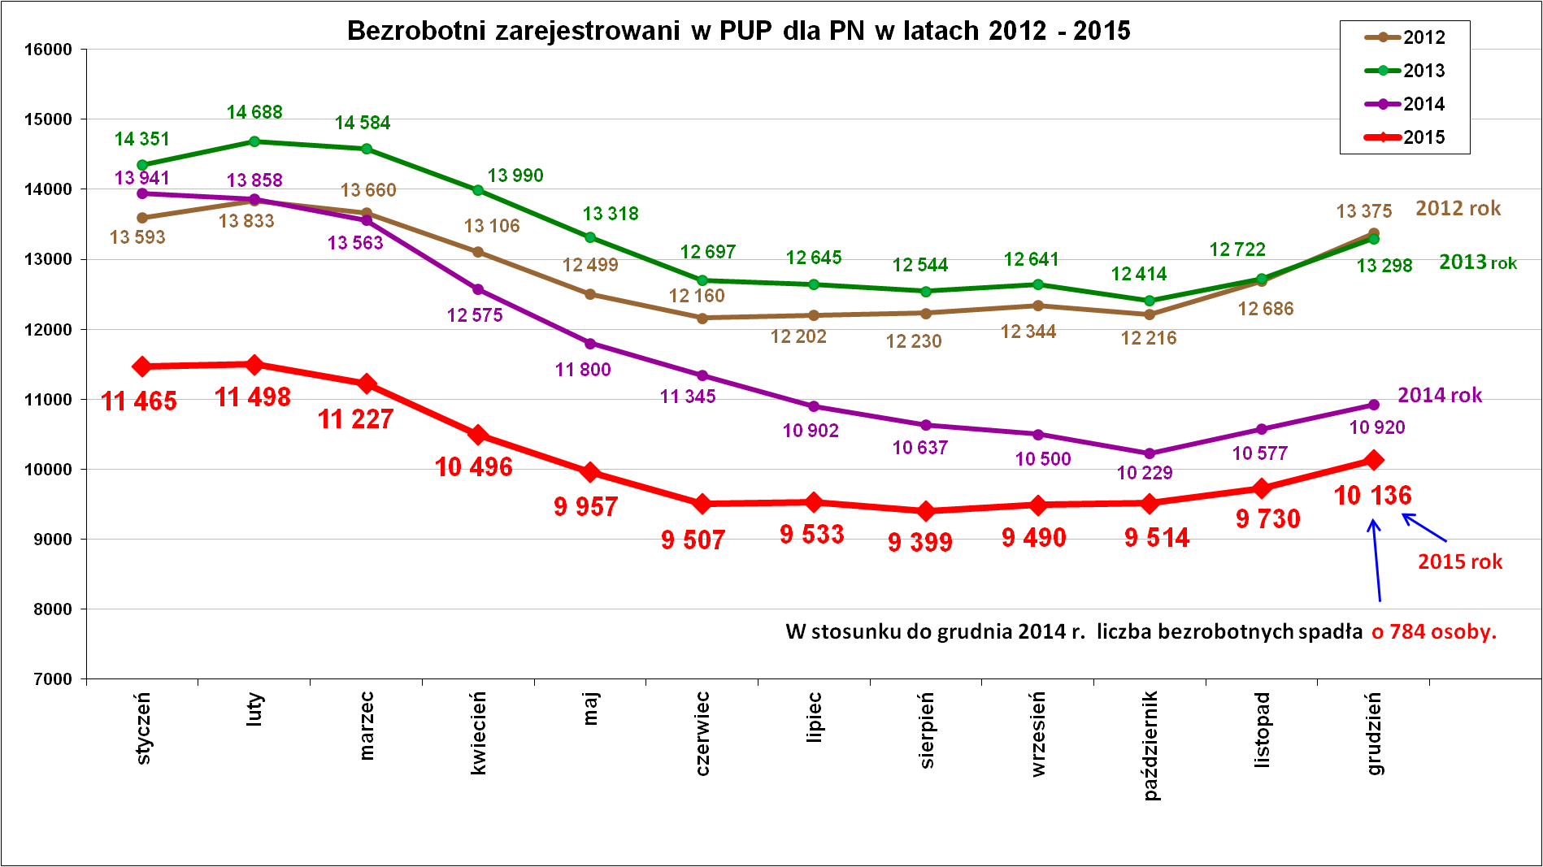

Rok 2015 zaczął się zarówno od wzrostu bezrobocia jak i od spadku bezrobocia. Otóż wzrost bezrobocia widoczny jest w styczniu 2015 r. w stosunku do grudnia 2014 r. o 545 osób, natomiast w styczniu 2015 r. nastąpił duży spadek liczby bezrobotnych w stosunku do stycznia 2014 r. o 2 476 osób.

Czynniki, które miały wpływ na obniżenie stanu bezrobocia w 2015 r. to między innymi:
- mniejszy napływ nowych bezrobotnych, czemu towarzyszyła wysoka liczba osób bezrobotnych , którzy z różnych powodów (a najczęściej z powodu podjęcia pracy) byli wyłączani z ewidencji osób bezrobotnych,
- pomoc gospodarki przez wzrost ofert pracy i miejsc aktywizacji zawodowej,
- wzrost chęci poszukiwania pracy poza granicami kraju jak również wzrost zainteresowania migracją wewnętrzną (duże miasta w Polsce),
- dobra koniunktura na rynku budowlanym w kraju i dzięki temu „żyją” branże związane z budownictwem takie jak transport, przemysł, handel, usługi i branża reklamowa,
- nie ma także większych zwolnień grupowych,
- intensywne i skuteczne działania aktywizujące urzędu pracy (pozyskiwanie ofert pracy i realizacja licznych programów rynku pracy).

Pomimo spadku liczby osób bezrobotnych nadal na naszym lokalnym rynku pracy wyraźnie rysuje się kilka głównych obszarów problemowych, a najważniejsze to:
- wysokie bezrobocie wśród kobiet,
- duże bezrobocie wśród ludzi młodych,
- znaczący udział wśród bezrobotnych osób z wykształceniem wyższym,
- długotrwałe bezrobocie, co oznacza, że poszukiwanie pracy stało się zbyt długo trwającym zajęciem dla wielu bezrobotnych,
- mała w stosunku do zapotrzebowania ilość tworzonych nowych miejsc pracy,
- za niski od oczekiwanego poziom proponowanej płacy,
- tymczasowość pracy, czyli praca na krótki kilkumiesięczny okres,
co powoduje powtarzające się okresy bezrobocia, a to oznacza ciągłe zaczynanie pracy od nowa, co nie sprzyja budowaniu życia zawodowego.
Ponadto w 2015 roku obserwowano większą otwartość naszych pracodawców na cudzoziemców, głównie obywateli Ukrainy.

Kolejne trzy wykresy obrazują sytuację na rynku pracy w powiecie nowosądeckim w 2015 r. w stosunku do lat ubiegłych.
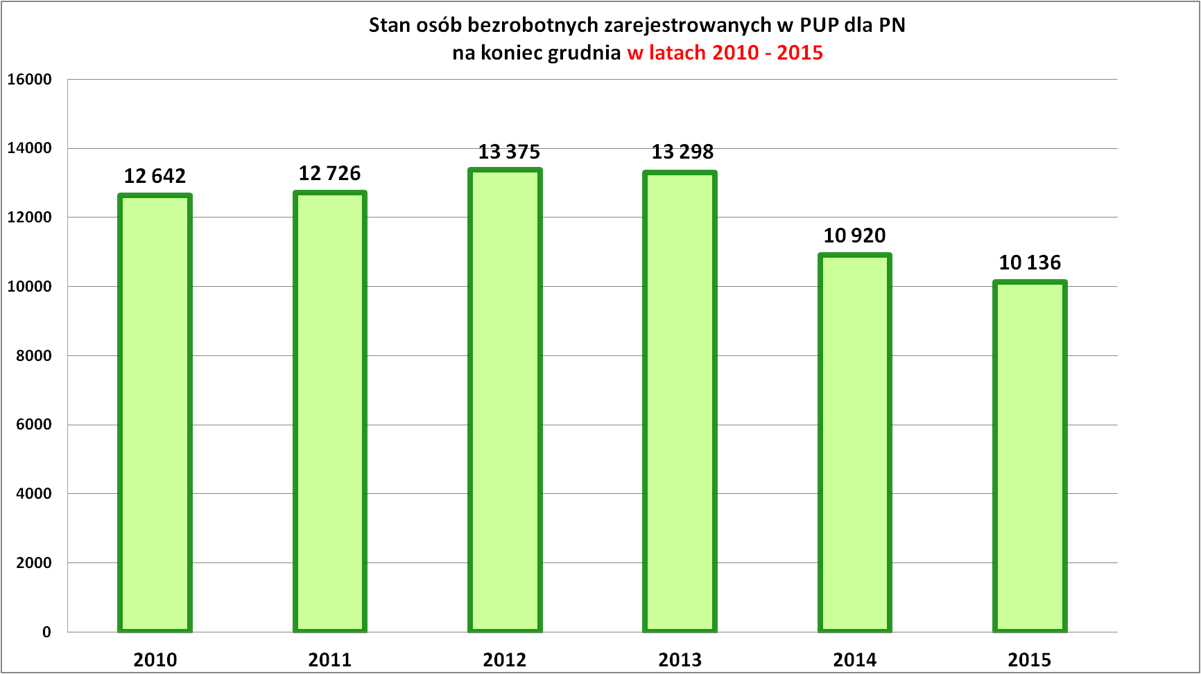

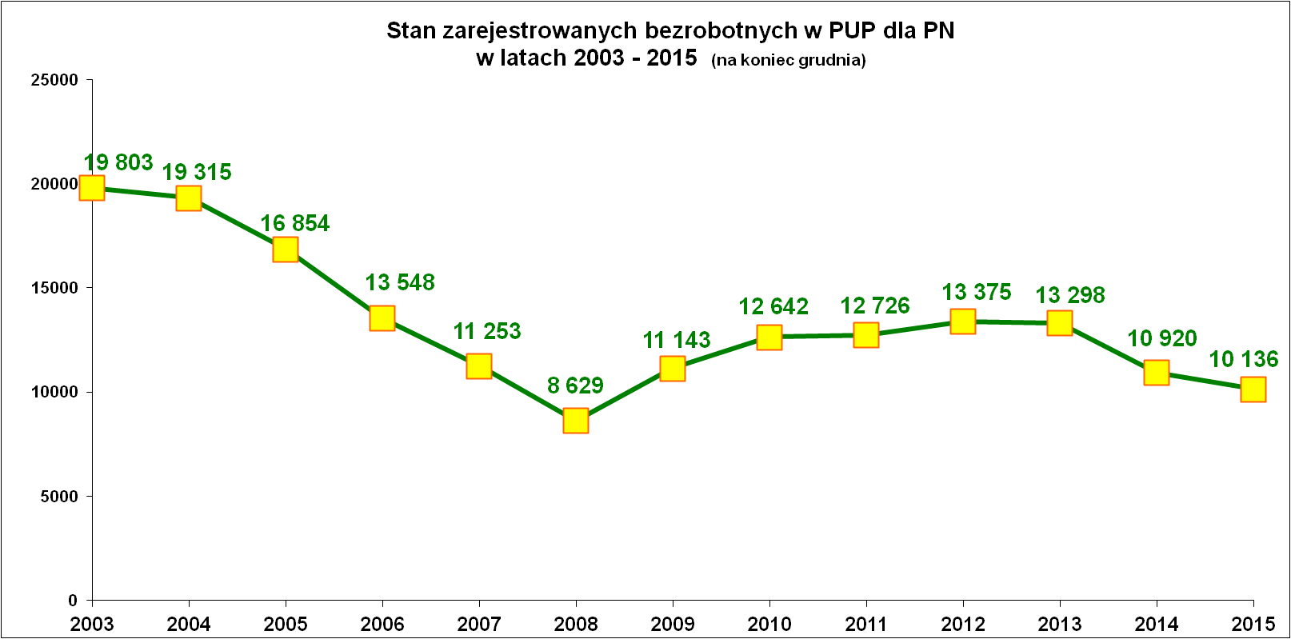
Rok 2015 najlepszy pod względem liczby bezrobotnych od ośmiu lat.

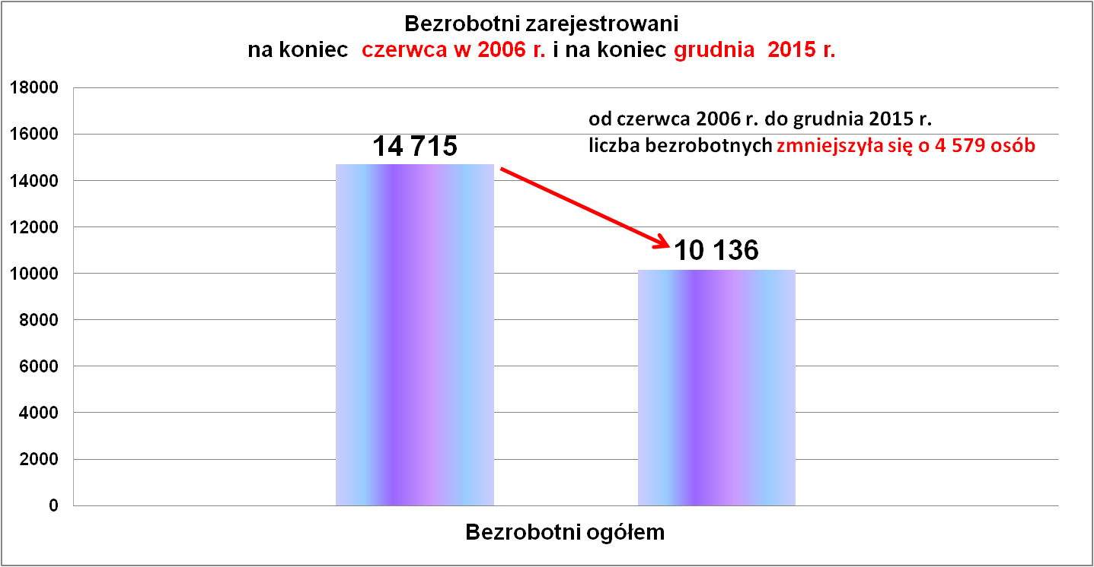
Przyjmując za okres bazowy koniec czerwca 2006 r. (od 1 czerwca 2006 r. zaczął działać PUP dla PN) widzimy, że sytuacja na rynku pracy w powiecie nowosądecki poprawiła się.
W 2015 roku zarejestrowało się 14 034 osoby bezrobotne (czyli o 804 osoby mniej niż w roku poprzednim). Wśród ogółu rejestrujących się bezrobotnych w 2015 r. były takie osoby, które w omawianym roku rejestrowały się nie jeden raz. I tak:
- 3 osoby rejestrowały się w ciągu roku 4 razy (praca za granicą po dwa lub trzy miesiące),
- 55 osób rejestrowało się w ciągu roku 3 razy,
- 718 osób rejestrowało się w ciągu roku 2 razy.
W 2015 r. z rejestrów urzędu pracy wyłączono 14 818 osób (o 2 398 osób mniej niż w roku poprzednim).
Ruch osób bezrobotnych przedstawia wykres poniżej.
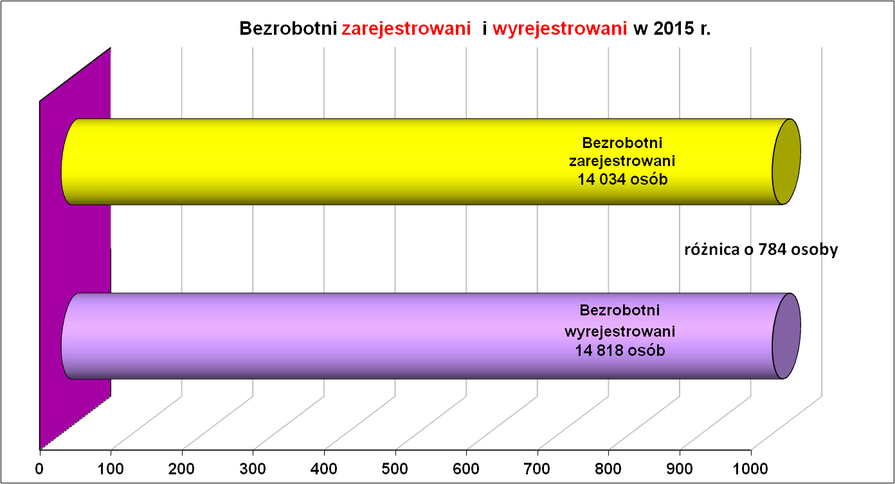
Dla porównania na kolejnym wykresie przedstawiono napływ i odpływ osób bezrobotnych w latach 2007 – 2015.
Najwięcej bezrobotnych zarejestrowano w 2010 roku – 16 803 osoby i w 2013 r. – 16 131 osób. Najmniej rejestracji było w 2008 r. – 12 215 osób. Natomiast najwięcej bezrobotnych wyrejestrowano z ewidencji urzędu w 2014 r. – 17 216 osób i w 2010 r. – 16 803 osoby.
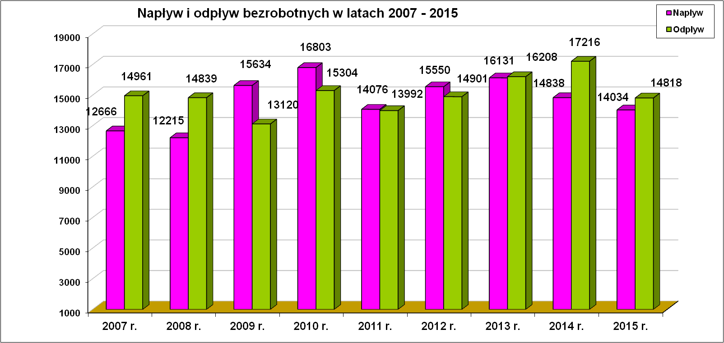 Napływ i odpływ bezrobotnych kształtuje poziom bezrobocia. Mniejszy napływ bezrobotnych i większy odpływ bezrobotnych gwarantują spadek liczby bezrobotnych.
Podstawowe struktury i stany osób zarejestrowanych
w Powiatowym Urzędzie Pracy dla PN.
Wyszczególnienie | Stan na 31.12.2015 r. | Struktura  w %
Bezrobotni ogółem, w tym: | 10 136 | 100,0
➢ kobiety | 5 986 | 59,1
➢ z prawem do zasiłku | 1 389 | 13,7
➢ zarejestrowani po raz I | 1 888 | 18,6
➢ zarejestrowani po raz kolejny (od 1990 r.) | 8 248 | 81,4
➢ zwolnieni z przyczyn dotyczących zakładu pracy | 488 | 4,8
➢ poprzednio pracujący | 8 429 | 83,2
➢ dotychczas nie pracujący | 1 707 | 16,8
➢ zamieszkali na wsi | 8 252 | 81,4
➢ osoby w okresie do 12- stu miesięcy od dnia ukończenia nauki | 730 | 7,2
➢ cudzoziemcy | 17 | 0,2
➢ bez kwalifikacji zawodowych | 2 280 | 22,5
➢ bez doświadczenia zawodowego | 2 374 | 23,4
➢ kobiety, które nie podjęły zatrudnienia po urodzeniu dziecka | 1 614 | 15,9
Osoby będące w szczególnej sytuacji na rynku pracy | 9 050 | 89,3
- osoby do 30 roku życia | 3 947 | 38,9
w tym osoby do 25 roku życia | 2 220 | 21,9
- długotrwale bezrobotne | 5 523 | 54,5
- powyżej 50 roku życia | 2 005 | 19,8
- korzystające ze świadczeń z pomocy społecznej | 125 | 1,2
- posiadające co najmniej jedno dziecko do 6 roku życia | 1 846 | 18,2
- posiadający co najmniej jedno dziecko  niepełnosprawne do 18 roku życia | 3 | 0,03
- niepełnosprawni | 422 | 4,2
Poszukujący pracy w tym: | 138
• osoby niepełnosprawne | 69

Kolejne wykresy ilustrują struktury zarejestrowanych osób bezrobotnych. Poprawa sytuacji na rynku pracy ma przełożenie na strukturę zarejestrowanych osób bezrobotnych. Niemniej jednak analizując strukturę bezrobocia w powiecie nowosądeckim zauważamy, że w ciągu 2015 r. zachowała się zbliżona struktura bezrobotnych w stosunku do lat poprzednich.

Bezrobotni wg ilości rejestracji.
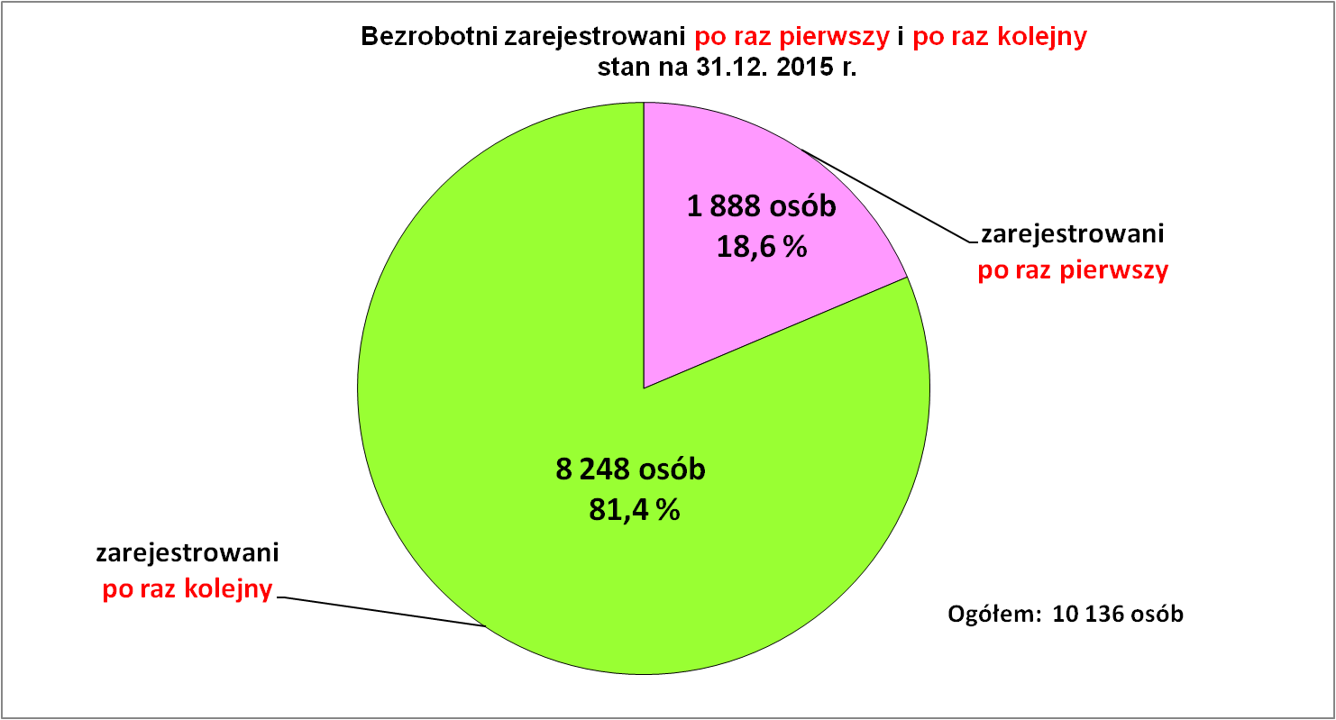
Po raz pierwszy od wielu lat w marcu 2015 r. liczba osób rejestrujących się po raz kolejny przekroczyła 80 % (80,1%) ogółu zarejestrowanych bezrobotnych. Jak widać na koniec 2015 r. bezrobotni rejestrujący się po raz kolejny stanowili już 81,4 % ogółu bezrobotnych.
Ta statystyka pokazuje, że dla kilku tysięcy osób bezrobotnych (8 248-81,4 %) problem bezrobocia nie był problemem jednorazowym.
Jest to niekorzystna statystyka, ponieważ ponowne rejestracje osób mówią o dużej rotacji pracowników w zakładach pracy, nietrwałych miejscach pracy i niestabilnym rynku pracy. Z drugiej strony można to stwierdzenie złagodzić w ten sposób, że bezrobotni, którzy znajdują co kilka miesięcy pracę to po pierwsze zdobywają doświadczenie a po drugie nie zdążą się odzwyczaić od rytmu pracy i nie tracą nadziei, że znajdą następne zajęcie. W grupie powracających bezrobotnych są osoby, które regularnie całymi latami pracują sezonowo.

Bezrobotni wg miejsca zamieszkania.
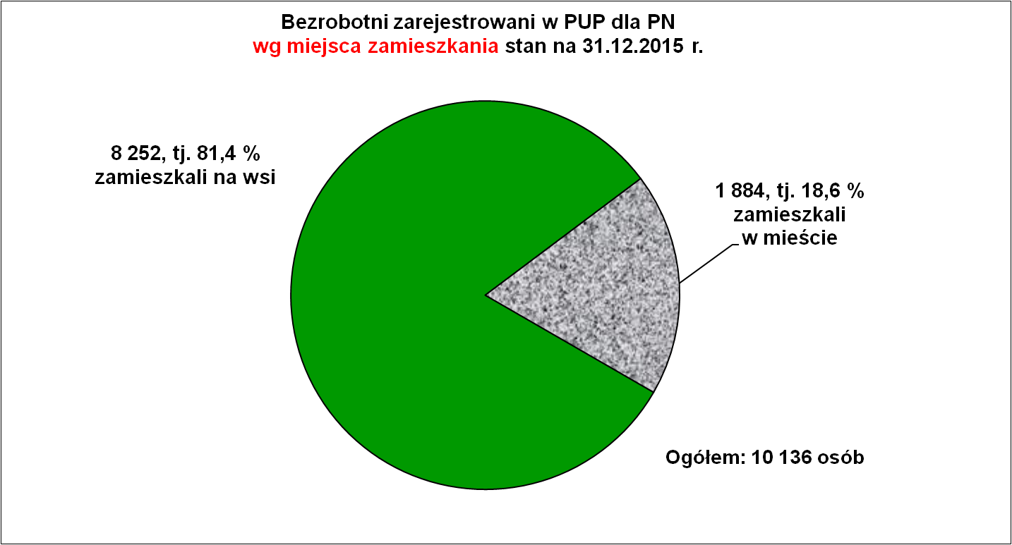
Powyższa struktura nie ulega zmianie i większość osób bezrobotnych mieszka na wsi (81,4 %), a tylko 18,4 % mieszka w miastach.
Następny wykres obrazuje skalę bezrobocia w poszczególnych gminach Powiatu Nowosądeckiego.
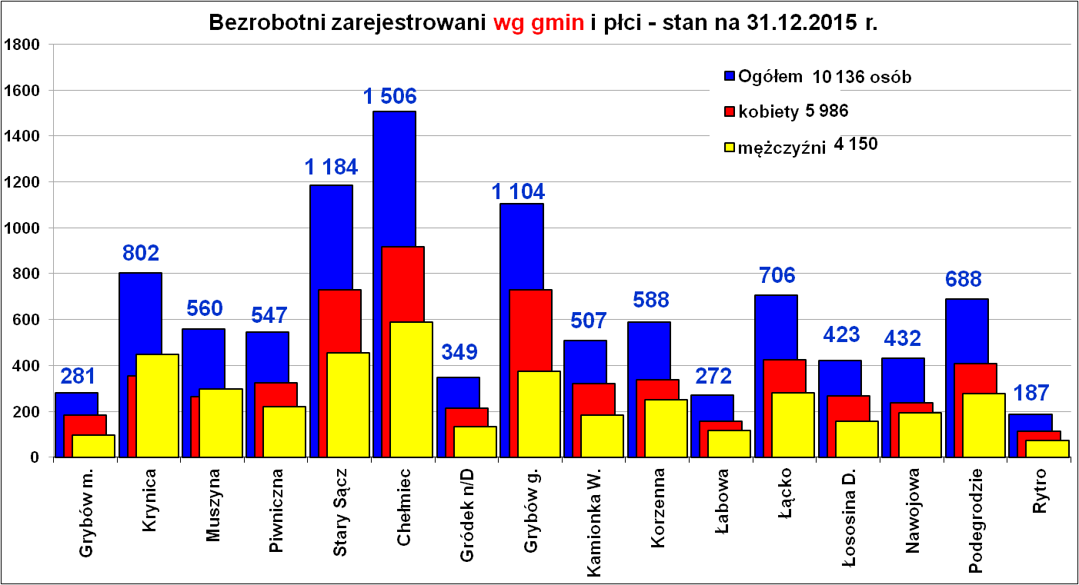
Wśród 16 gmin najwyższy poziom bezrobocia odnotowano w gminie: Chełmiec – 1 506 osób (14,9 % ogółu bezrobotnych), Stary Sącz – 1 184 osoby (11,7 %), Grybów gmina – 1 104 osoby (10,9 %), Krynica – 802 osoby (7,9 %) i Łącko – 706 osób (7,0 %).
Najmniej bezrobotnych zarejestrowanych było z gminy Rytro – 187 osób (1,8 %), oraz z miasta Grybów 281 osób (2,8 %). W większości gmin jest więcej bezrobotnych kobiet. Tylko w dwóch gminach uzdrowiskowych Krynica i Muszyna jest więcej bezrobotnych mężczyzn niż kobiet. Taka sytuacja utrzymuje się od lat, ponieważ tam do pracy w uzdrowiskach, pensjonatach, hotelach i sanatoriach bardziej poszukiwane są kobiety (pomoce kuchenne, kelnerki, recepcjonistki, pokojowe).

Stan bezrobotnych wg gmin w latach 2010 - 2015 r.
Ilość osób bezrobotnych (stan na 31.12)
Gminy | 2010 r. | 2011 r. | 2012 r. | 2013 r. | 2014 r. | 2015 r.
Chełmiec | 1 863 | 1 912 | 1 939 | 1 961 | 1 601 | 1 506
Gródek n/ Dunajcem | 470 | 475 | 484 | 465 | 383 | 349
Grybów miasto | 309 | 288 | 325 | 323 | 296 | 281
Grybów gmina | 1 250 | 1 286 | 1 362 | 1 449 | 1 191 | 1 104
Kamionka Wielka | 637 | 658 | 699 | 688 | 567 | 507
Korzenna | 769 | 701 | 802 | 788 | 642 | 588
Krynica | 1 016 | 1 079 | 1 086 | 1 017 | 835 | 802
Łabowa | 344 | 363 | 392 | 384 | 307 | 272
Łącko | 935 | 955 | 1 006 | 962 | 798 | 706
Łososina Dolna | 551 | 558 | 570 | 545 | 452 | 423
Muszyna | 661 | 693 | 740 | 701 | 558 | 560
Nawojowa | 592 | 514 | 518 | 600 | 483 | 432
Piwniczna | 702 | 726 | 735 | 742 | 550 | 547
Podegrodzie | 797 | 783 | 839 | 878 | 751 | 688
Rytro | 246 | 238 | 285 | 280 | 236 | 187
Stary Sącz | 1 500 | 1 497 | 1 593 | 1 515 | 1 270 | 1 184
RAZEM | 12 642 | 12 726 | 13 375 | 13 298 | 10 920 | 10 136
Analizując zmiany zachodzące na przestrzeni 2015 r. stwierdzamy, że liczba bezrobotnych zmalała niemal we wszystkich jednostkach terytorialnych. Użyto słowa „niemal”, ponieważ w jedynej gminie Muszyna liczba bezrobotnych zwiększyła się o dwie osoby.

Bezrobotni wg płci.
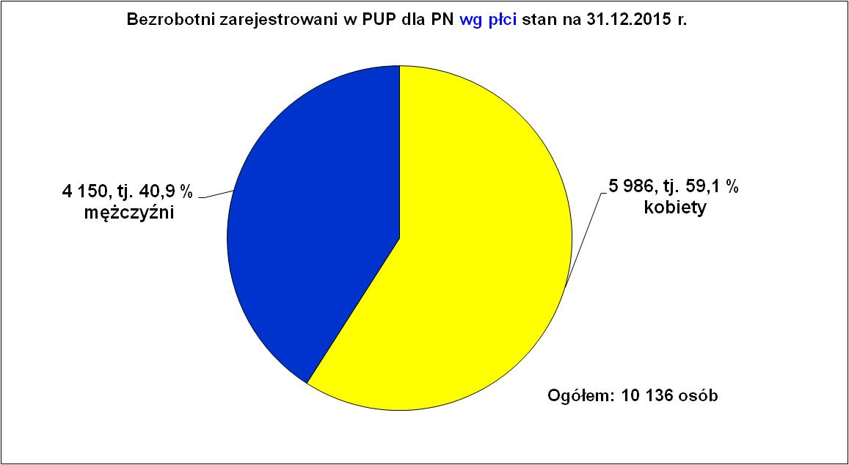
Bezrobocie kobiet to jeden z kluczowych problemów lokalnego rynku pracy. Przewaga kobiet w strukturze bezrobotnych powiatu utrzymuje się na przestrzeni wielu lat w granicach 55 %. Największą przeszkodą w zdobyciu zatrudnienia są ograniczenia lokalnego rynku pracy, czyli zbyt mała ilość ofert pracy dla kobiet. Warto podkreślić, że obecnie kobiety są lepiej wykształcone niż mężczyźni. Kobiety podejmują trud kształcenia się i potem chcą wykorzystać swoją wiedzę i nabyte umiejętności podejmując pracę zawodową.
Ponadto kobiety w większości poszukują pracy dogodnej względem miejsca zamieszkania ze względu na łączenie pracy z obowiązkami rodzinnymi. Często jest tak, że za pracą wyjechał już mąż i ojciec, dlatego kobieta wręcz musi zająć się rodziną i szuka takiej pracy, żeby pogodzić obowiązki rodzicielskie i zawodowe.
Natomiast mężczyźni poszukują pracy pod wzglądem wysokiego wynagrodzenia i pracy zgodnej z posiadanymi kwalifikacjami.
Patrząc na poniższy wykres widać, że bezrobocie na terenie powiatu nowosądeckiego jest większym problemem dla kobiet niż mężczyzn.

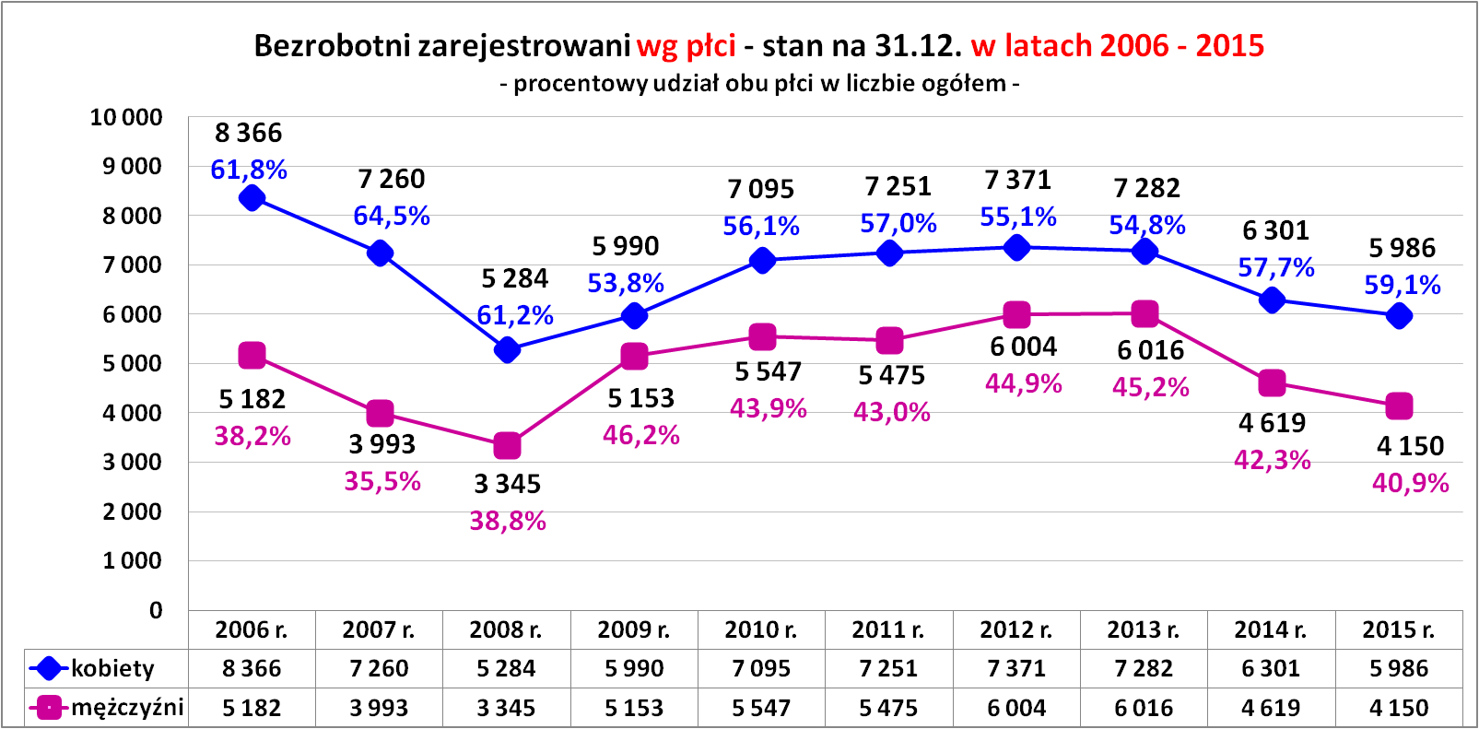

Bezrobotni wg wieku.
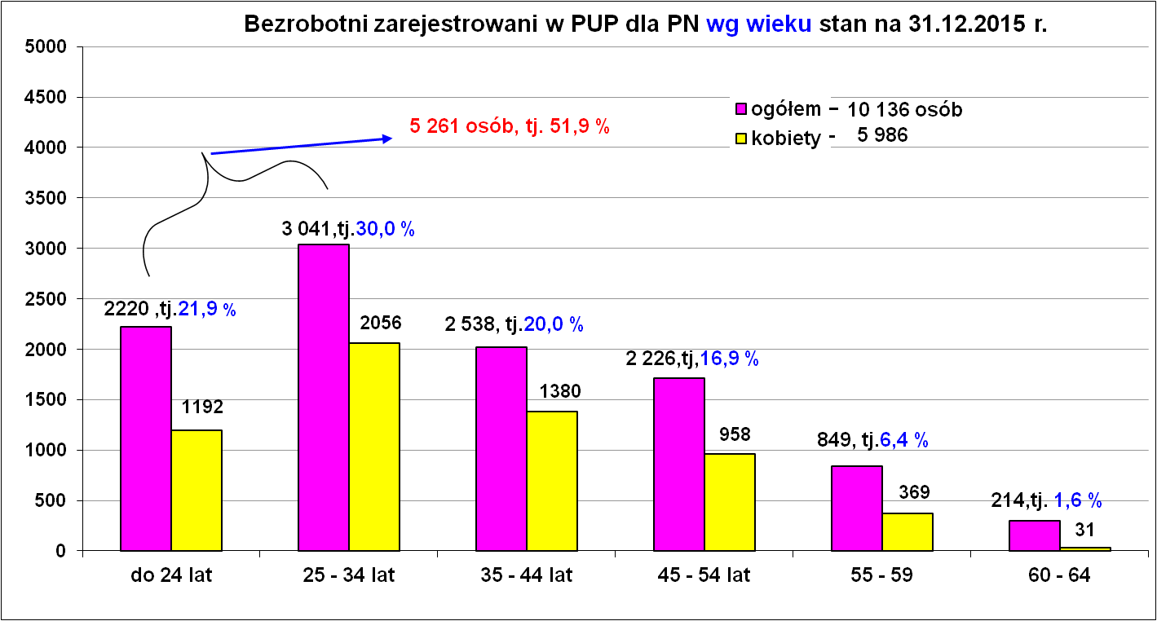
Na koniec grudnia br. najwięcej osób bezrobotnych zarejestrowanych było w grupie wiekowej 25 – 34 lata – 3 041 osób i w grupie do 24 lat – 2 220 osób. Obydwie te grupy to łącznie 5 261 osób bezrobotnych, co stanowiło 51,9 % ogółu bezrobotnych. Jak wynika z tych danych większość osób bezrobotnych to ludzie młodzi. Wśród młodych bezrobotnych jest wiele osób, które debiutują na rynku pracy, czyli poszukują pierwszej w życiu pracy i chcą wejść na rynek pracy po zakończeniu nauki.
Analiza osób bezrobotnych wg wieku pokazuje, że spada liczba osób bezrobotnych w wieku 18 - 54 lata, w tym najwyraźniej widać spadek wśród najmłodszych uczestników rynku pracy, czyli w grupie do 24 lat. Na koniec grudnia br. zarejestrowanych było 2220 osób bezrobotnych do 24 lat i jest to najmniejsza ilość od 2006 r. najwięcej było w 2012 r. 3 902 osoby. Identyczna liczba osób bezrobotnych do 24 lat była w dwóch latach 2007 r. i w 2014 r. odpowiednio 2 725 osób i 2 726 osób.

Natomiast widoczny jest wzrost bezrobotnych osób w wieku 55 - 59 lat. Systematycznie zwiększa się liczba osób bezrobotnych w najstarszej grupie wiekowej, czyli 60 lat i więcej – dane w tabeli poniżej.

Bezrobotni wg wieku w latach 2006 – 2014 – stan na 31.12.
LATA  Stan na 31.12. | WIEK (lata)
LATA  Stan na 31.12. | Ogółem  bezrobotni | 18 – 24 | 25 – 34 | 35 – 44 | 45 - 54 | 55 - 59 | 60 – 64
2015 r. | 10 136 | 2 220 | 3 041 | 2 023 | 1 713 | 841 | 298
2014 r. | 10 920 | 2 726 | 3 156 | 2 130 | 1 892 | 786 | 230
2013 r. | 13 298 | 3 753 | 3 718 | 2 538 | 2 226 | 849 | 214
2012 r. | 13 375 | 3 906 | 3 892 | 2 519 | 2 148 | 745 | 165
2011 r. | 12 726 | 3 796 | 3 791 | 2 423 | 1 999 | 587 | 130
2010 r. | 12 642 | 3 840 | 3 665 | 2 472 | 2 046 | 523 | 96
2009 r. | 11 143 | 3 535 | 3 104 | 2 177 | 1 842 | 420 | 65
2008 r. | 8 629 | 2 375 | 2 583 | 1 821 | 1 485 | 331 | 34
2007 r. | 11 253 | 2 725 | 3 404 | 2 665 | 2 085 | 339 | 35
2006 r. | 13 548 | 3 267 | 4 149 | 3 373 | 2 410 | 317 | 32

Analizując ilość osób w wieku do 24 lat rejestrujących się od stycznia do grudnia w latach 2006-2015
Lata | Ilość osób zarejestrowanych od stycznia do grudnia
2006 r. (od czerwca) | 3 522 osoby
2007 r. | 5 819 osoby
2008 r. | 5 286 osoby
2009 r. | 6 716 osoby
2010 r. | 6 714 osoby
2011 r. | 5 530 osoby
2012 r. | 5 833 osoby
2013 r. | 6 035 osoby
2014 r. | 5 428 osoby
2015 r. | 5 030 osoby

Bezrobotni wg wykształcenia.
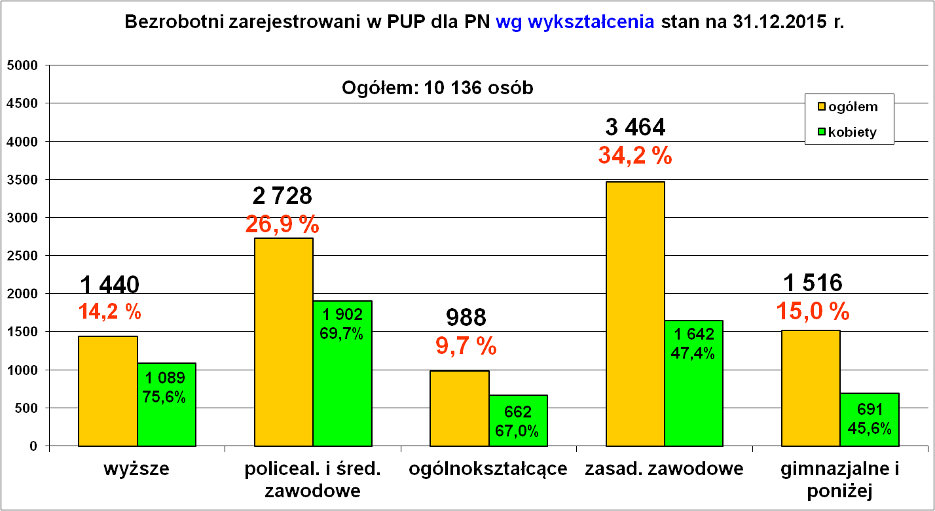
Wśród zarejestrowanych osób bezrobotnych najwięcej jest osób posiadających wykształcenie zasadnicze zawodowe – 3 464 osoby, tj. 34,2 % ogółu bezrobotnych.
Na drugim miejscu są bezrobotni z wykształceniem policealnym i średnim zawodowym (2 728 osób, tj. 26,9 %).
Na trzecim miejscu są bezrobotni z wykształceniem gimnazjalnym i poniżej 1 516 osób, tj. 15,0 % ogółu bezrobotnych.
Kolejną grupą są bezrobotni z wykształceniem ogólnokształcącym 988 osób, tj. 9,7 %. Często te osoby szukają zatrudnienia i równocześnie kontynuacją naukę w celu zdobycia kwalifikacji zawodowych.
Uwagę zwraca liczba zarejestrowanych bezrobotnych z wykształceniem wyższym – 1 440 osób, co stanowiło 14,2 % ogółu zarejestrowanych bezrobotnych. Jest to najwyższy udział osób z wyższym wykształceniem wśród bezrobotnych w ostatnich 10 latach. Co siódmy zarejestrowany bezrobotny w naszym urzędzie ma wykształcenie wyższe. Biorąc pod uwagę, że blisko 76 % ogółu osób z wykształceniem wyższym stanowią kobiety, to sytuacja staje się jeszcze bardziej skomplikowana, gdyż na lokalnym rynku nie ma zbyt wiele ofert pracy dla dobrze wykształconych kobiet. Wzrost absolwentów szkół wyższych od wielu już lat nie idzie w parze z zapotrzebowaniem rynku pracy na wykwalifikowanych pracowników.

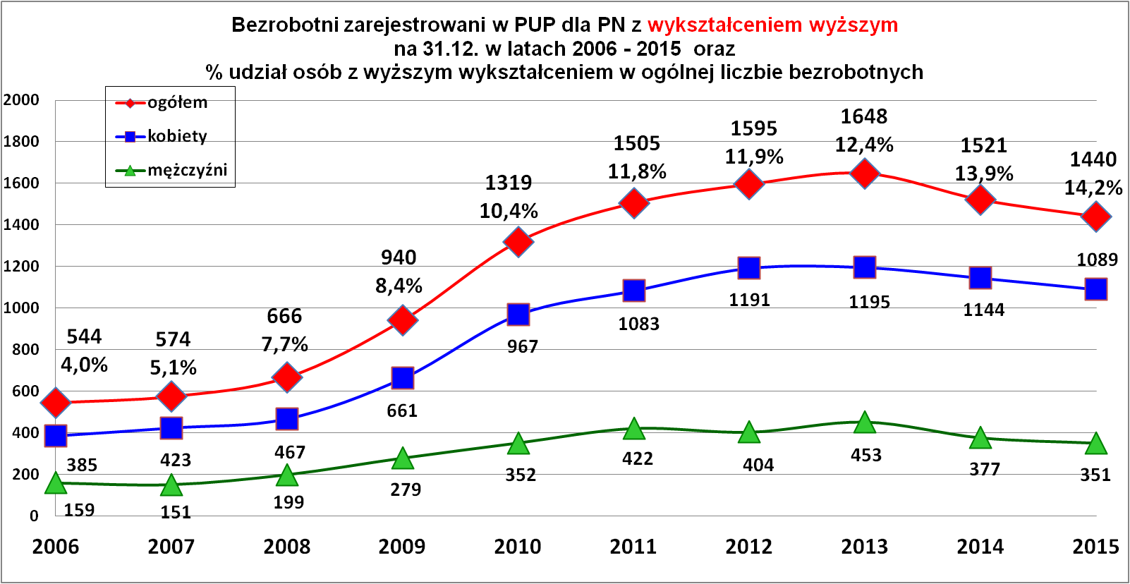

Analiza porównawcza liczby bezrobotnych (kolejna tabela) ze względu na poziom wykształcenia w poszczególnych latach wskazuje, że tak jak w latach poprzednich wśród bezrobotnych dominują osoby z wykształceniem zasadniczym zawodowym.

Bezrobotni wg wykształcenia w latach 2006 – 2015 r.
LATA  Stan na 31.12. | WYKSZTAŁCENIE
LATA  Stan na 31.12. | Ogółem  bezrobotni | Wyższe | Policealne  i średnie zawodowe | Średnie  ogólnokształcące | Zasadnicze zawodowe | Gimnazjalne  i poniżej
2015 r. | 10 136 | 1 440 | 2 728 | 988 | 3 464 | 1 516
2014 r. | 10 920 | 1 521 | 3 028 | 1 065 | 3 704 | 1 602
2013 r. | 13 298 | 1 648 | 3 711 | 1 271 | 4 687 | 1 981
2012 r. | 13 375 | 1 595 | 3 758 | 1 321 | 4 792 | 1 909
2011 r. | 12 726 | 1 505 | 3 580 | 1 329 | 4 375 | 1 937
2010 r. | 12 642 | 1 319 | 3 576 | 1 408 | 4 387 | 1 952
2009 r. | 11 143 | 940 | 3 188 | 1 229 | 3 948 | 1 838
2008 r. | 8 629 | 666 | 2 536 | 879 | 2 996 | 1 552
2007 r. | 11 253 | 574 | 3 187 | 920 | 4 381 | 2 191
2006 r. | 13 548 | 544 | 3 757 | 899 | 5 545 | 2 803
Nieco ponad połowa osób bezrobotnych (50,9 %) posiada wykształcenie średnie i powyżej – prezentacja proporcji na wykresie poniżej.
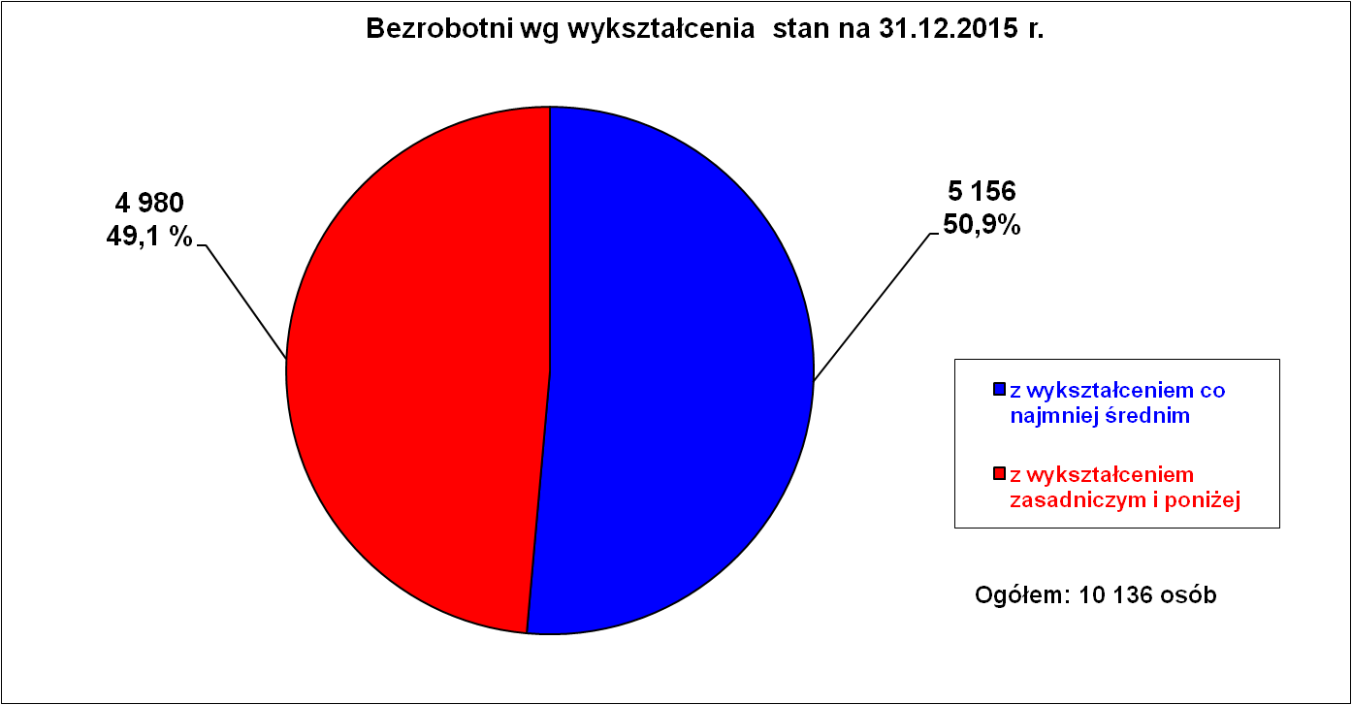

Bezrobotni wg czasu pozostawania bez pracy.
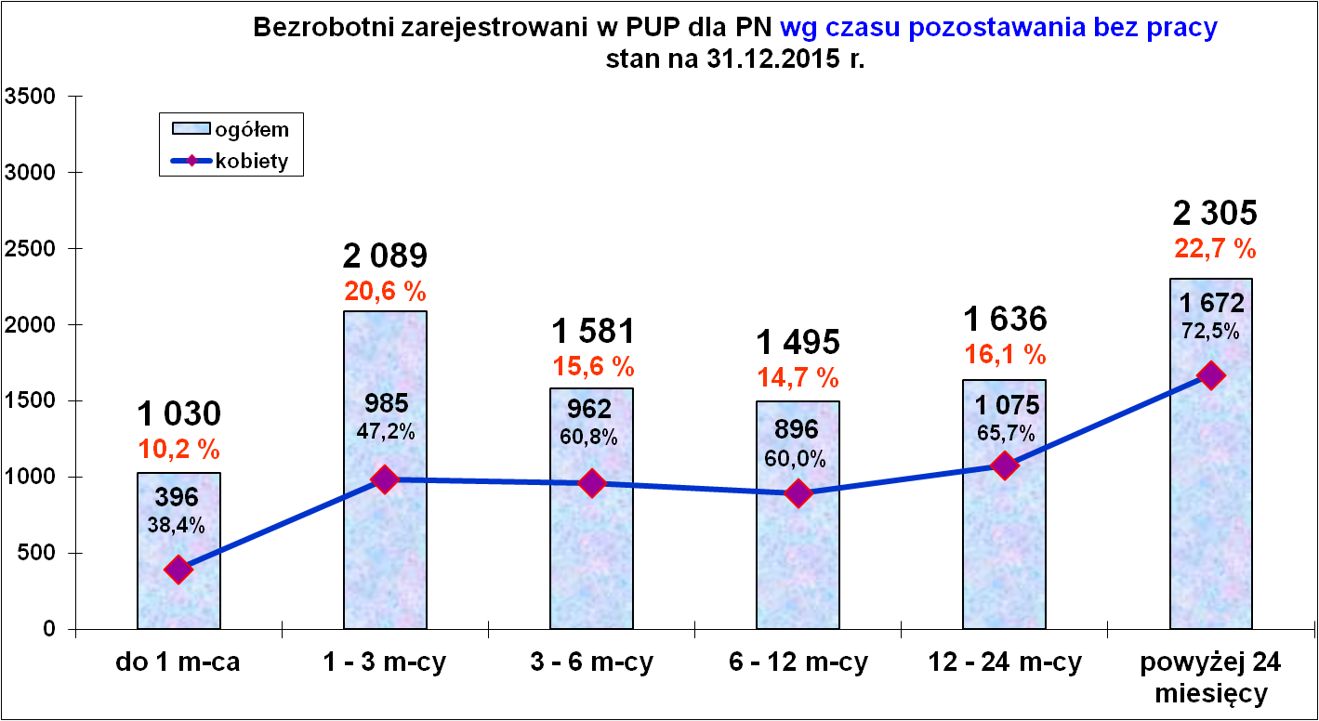
Najliczniejsza grupa osób bezrobotnych pozostaje na bezrobociu powyżej 2 lat – 2 305 osób, co stanowi 22,7 % ogółu bezrobotnych. Bardzo liczna jest zbiorowość kobiet pozostających bez zatrudnienia ponad 2 lata.
Bezrobotni zarejestrowani powyżej 12 miesięcy
w latach 2009 – 2015 (stan na 31.12.)
Wyszczególnienie | Lata
Wyszczególnienie | 2009r. | 2010r. | 2011r. | 2012r. | 2013r. | 2014r. | 2015 r.
Ogółem stan bezrobotnych | 11 143 | 12 642 | 12 726 | 13 375 | 13 298 | 10 920 | 10 136
w tym:  zarejestrowani ponad 1 rok | 3 125 | 3 460 | 4 672 | 4 624 | 4 838 | 4 152 | 3 941
% udział długookresowo  bezrobotnych do ogółu  bezrobotnych | 28,1 | 27,4 | 36,7 | 34,6 | 36,4 | 38,0 | 38,9
Dla osób zarejestrowanych ponad rok bezrobocie nie było okresem przejściowym ani krótką przerwą w karierze zawodowej.
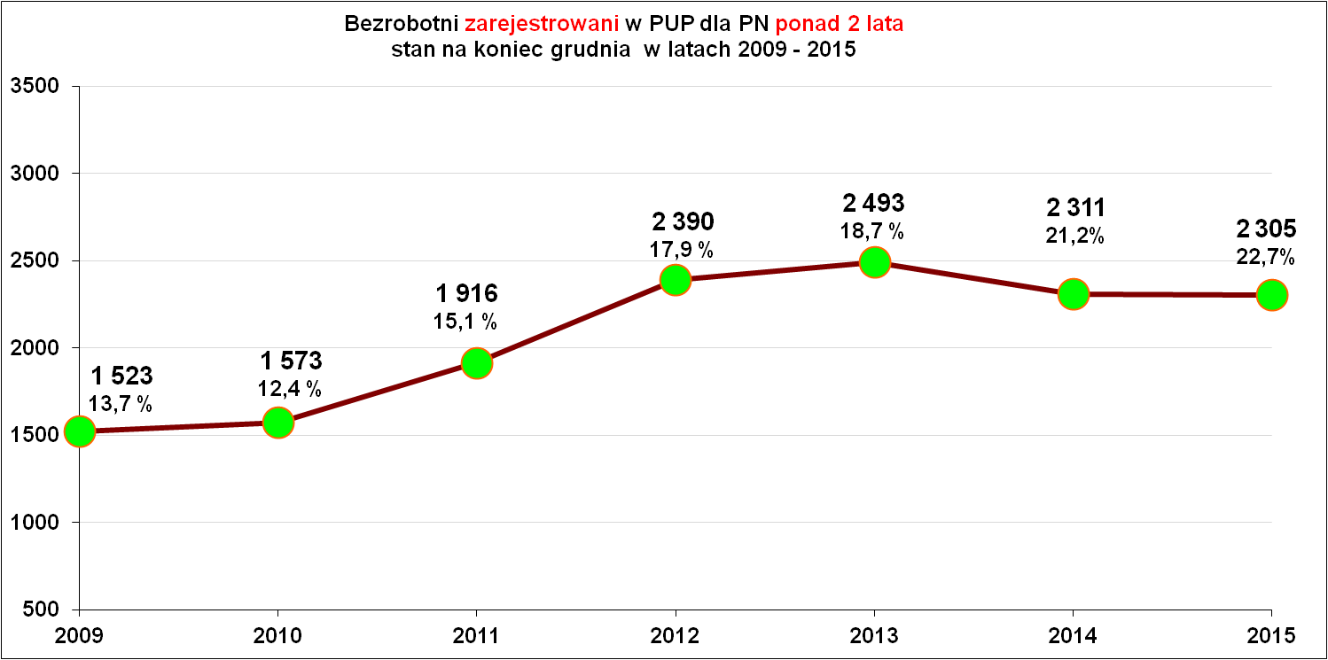
Pogłębia się procentowy udział osób pozostających bez pracy powyżej 24 miesięcy.

Bezrobotni wg stażu pracy.
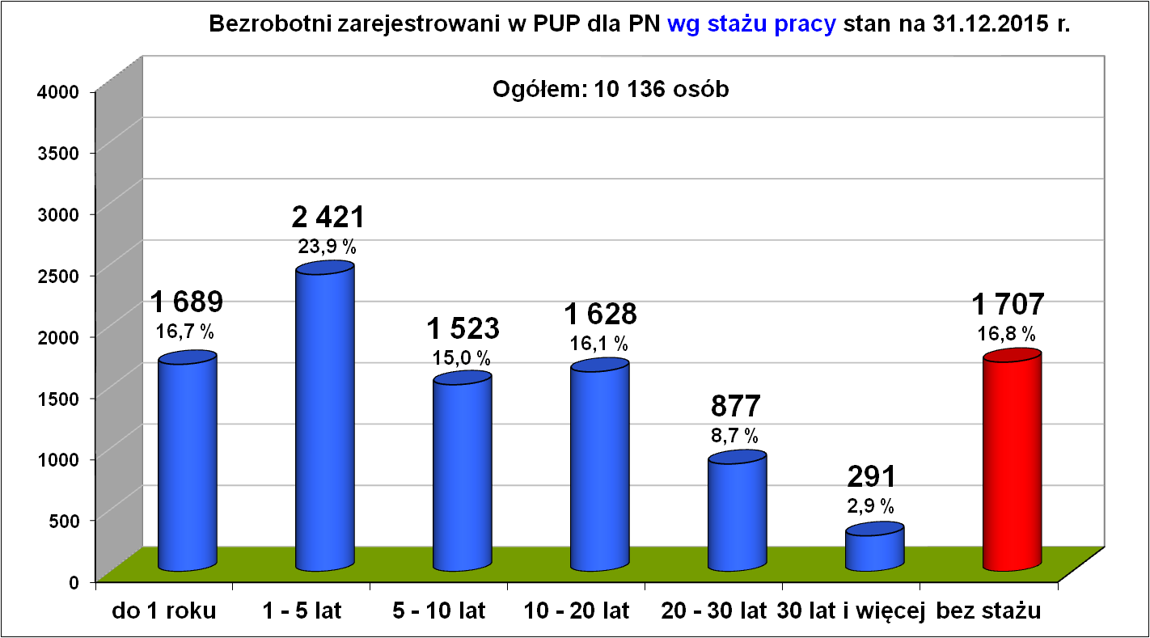

Ważną kategorią jest staż pracy wypracowany przez osoby, zanim stały się osobami bezrobotnymi. Straż pracy informuje o doświadczeniu pracownika i w zasadzie stanowi element jakości danego pracownika. Największy odsetek stanowią osoby pracujące wcześniej od 1-5 lat – 2 421 osób, tj. 23,9 %.

Wysoki wskaźnik bezrobocia rejestrowany jest wśród osób, które wcześniej nie pracowały, czyli osób bez stażu – 1 707, tj. 16,8 %.

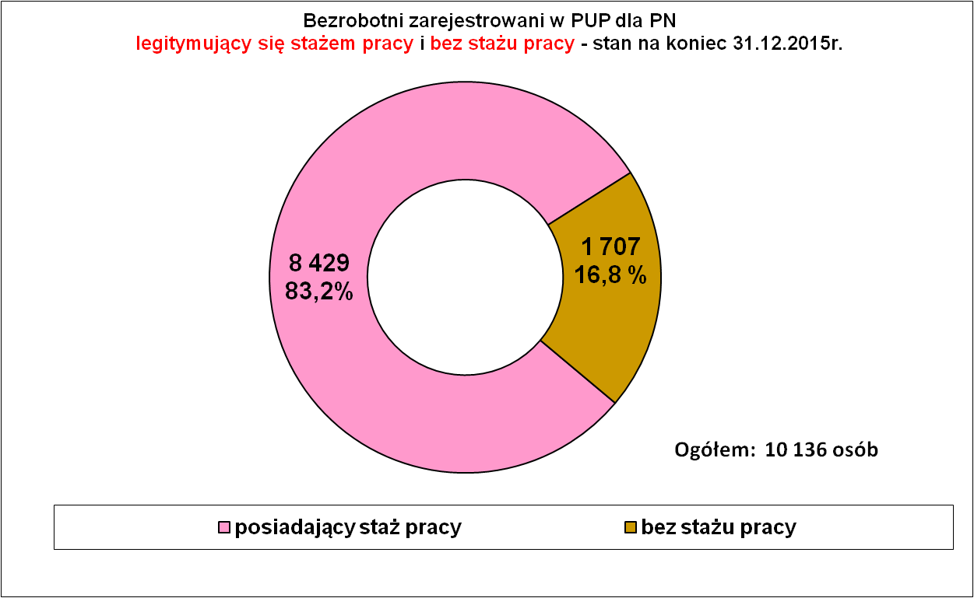
Jak widać ponad 80 procent osób bezrobotnych (8 429 osób) przed zarejestrowaniem w urzędzie pracy wcześniej gdzieś pracowało i tym samym w takcie różnych prac zdobywało doświadczenie zawodowe, które jest ważnym elementem pomagającym w podjęciu kolejnej pracy.
Wiele osób poprzednio pracujących uczestniczy w migracji cyrkulacyjnej, czyli wyjeżdżają do pracy za granicę na kilka miesięcy po czym wracają i rejestrują się w urzędzie jako osoby bezrobotne.
Są sektory, które z uwagi na specyfikę prowadzonej działalności w określonych miesiącach zwiększają lub zmniejszają zatrudnienie.

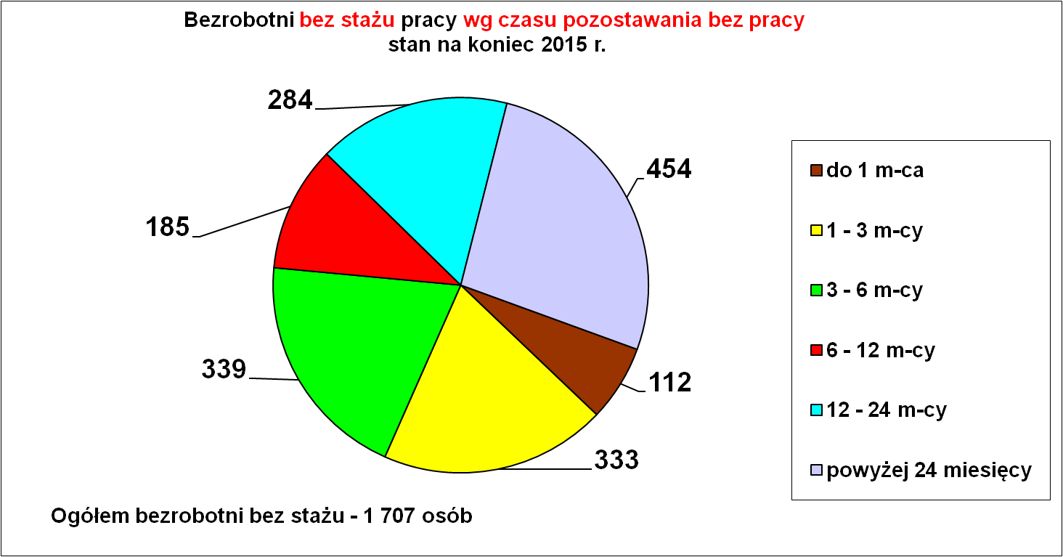

Struktura osób bezrobotnych z ustalonym profilem pomocy.
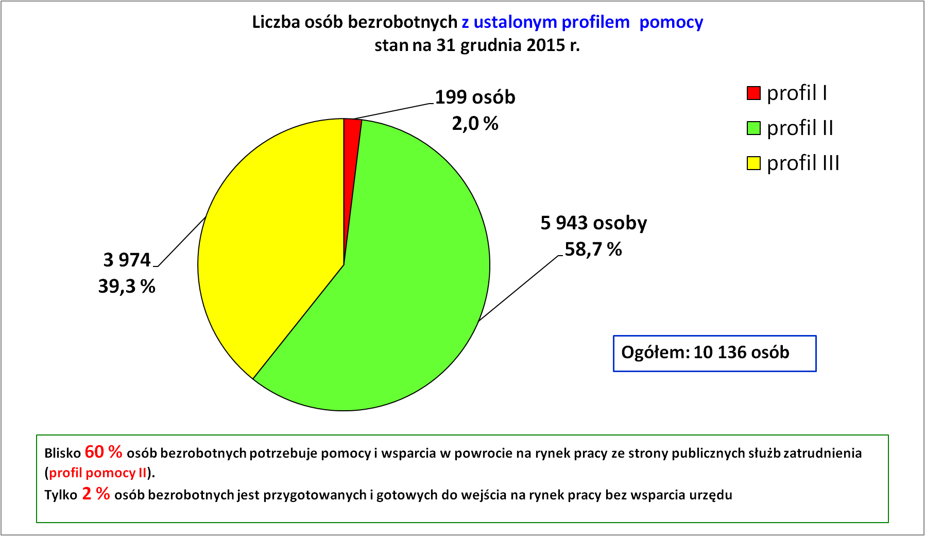
Wszystkim osobom bezrobotnym został ustalony tzw. „profil pomocy”. Po indywidualnym określeniu przez doradcę klienta zakresu pomocy, jakiej wymaga bezrobotny, ustalony został dla niego odpowiedni profil pomocy i tak:
- profil pomocy I: dla osób aktywnych – zostaną one objęte pomocą w zakresie pośrednictwa pracy, a w uzasadnionych przypadkach poradnictwem zawodowym i innymi formami wsparcia określonymi w ustawie,
- profil pomocy II: dla osób wymagających wsparcia, do których skierowane mogą zostać wszelkie formy pomocy przewidziane w ustawie, z wyłączeniem Programu Aktywizacja i Integracja,
- profil pomocy III: dla osób oddalonych od rynku pracy, dla których przewidziano możliwość udziału w Programie Aktywizacja i Integracja, działaniach aktywizacyjnych zleconych przez urząd pracy, udziału w programach specjalnych, korzystania ze skierowań do zatrudnienia wspieranego u pracodawców lub podjęcia pracy w spółdzielni socjalnej zakładanej przez osoby prawne oraz - w uzasadnionych przypadkach – korzystania z usług poradnictwa zawodowego.

Bezrobotni z prawem do zasiłku.
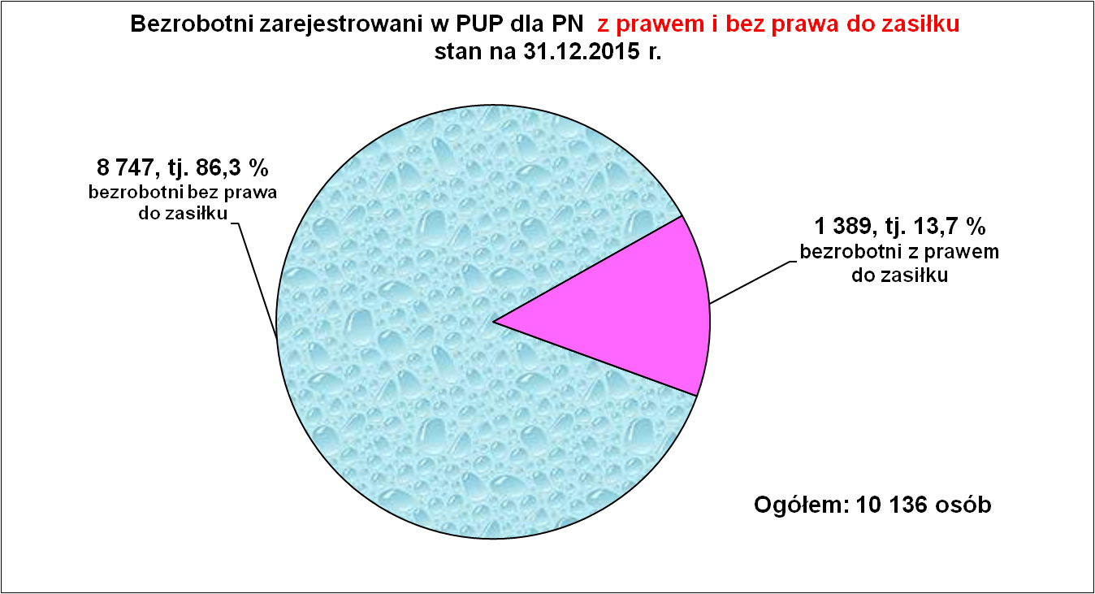

Prawo do zasiłek dla bezrobotnych posiadało 1 389 osób, tj. 13,7 % ogółu bezrobotnych. Prawo do zasiłku posiadała co siódma osoba bezrobotna. Bez prawa do zasiłku było 8 747 osób, tj. 86,3 %.

Bezrobotni wg zawodów.

Wśród ogółu zarejestrowanych osób bezrobotnych 9 237 osoby, tj. 91,1 % posiadała zawód. Bez zawodu zarejestrowanych było 899 osób, co stanowiło 8,9 % ogółu bezrobotnych.

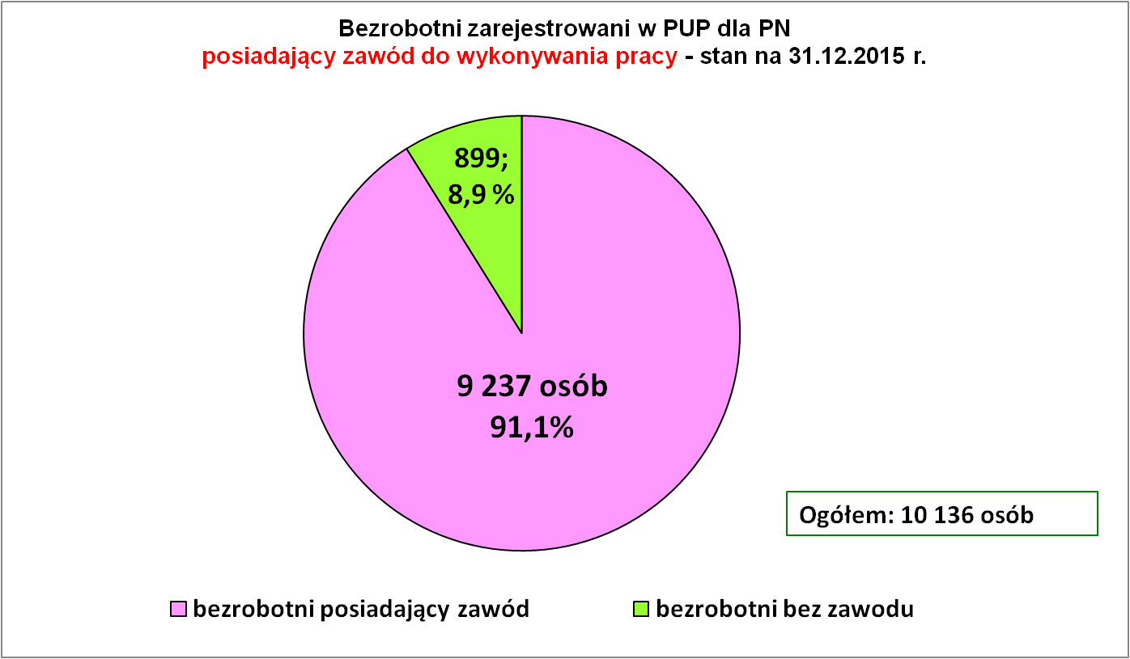

Struktura osób bezrobotnych wg wielkich grup zawodowych.
Nazwa grupy |  | Bezrobotni ogółem | w tym
 |  | Bezrobotni ogółem | kobiety | absolwenci
 |  | Bezrobotni ogółem | kobiety | Ogółem | kobiety
0 | Bez zawodu | 899 | 498 | 171 | 79
1. | Przedst. władz pub., wyżsi urzędnicy i kierownicy | 57 | 28 | 0 | 0
2. | Specjaliści | 1 323 | 996 | 175 | 129
3. | Technicy i inny średni personel | 1 215 | 852 | 120 | 59
4. | Pracownicy biurowi | 432 | 339 | 10 | 10
5. | Pracownicy usług osobistych i sprzedawcy | 2 674 | 2 219 | 128 | 115
6. | Rolnicy, ogrodnicy, leśnicy i rybacy | 126 | 70 | 1 | 0
7. | Robotnicy przemysłowi i rzemieślnicy | 1 970 | 415 | 112 | 8
8. | Operatorzy i monterzy maszyn i urządzeń | 443 | 70 | 2 | 0
9. | Pracownicy przy pracach prostych | 997 | 499 | 11 | 7
10. | Siły zbrojne | 0 | 0 | 0 | 0
RAZEM |  | 10 136 | 5 986 | 730 | 407

W klasyfikacji grup zawodów podobnie jak w latach poprzednich nie zachodzą większe zmiany. Najwięcej osób bezrobotnych posiadało zawody mieszczące się w grupie „5” „Pracownicy usług osobistych i sprzedawcy” – 2 674 osoby, co stanowiło 28,9 % ogółu bezrobotnych posiadających zawód (9 237 osoby).W grupie tej znajdują się zawody związane z handlem, głównie sprzedawcy.

Na drugim miejscu są osoby bezrobotne zarejestrowane w wielkiej grupie „7” „Robotnicy przemysłowi i rzemieślnicy” – 1 970 osób, co stanowiło 23,1 % ogółu bezrobotnych z zawodem. Jak wynika z powyższych danych główne grupy zawodów „5” i „7” stanowiły razem 50,3 % (4 644 osób) wszystkich osób bezrobotnych, które posiadają zawód.

Wśród bezrobotnych najmniej było „przedstawicieli władz publicznych wyższych urzędników i kierowników” – 34 osoby.
Dzieląc wielkie grupy zawodowe na zawody robotnicze (grupa 5, 6, 7, 8, 9, 10) i zawody nierobotnicze (grupa1, 2, 3, 4) zauważamy, że w strukturze zawodów występuje przewaga osób bezrobotnych w zawodach robotniczych (67,2 %) nad nierobotniczymi (32,8 %).

Wśród osób bezrobotnych zarejestrowanych jest 899 osób „bez zawodu”. Osoby te stanowiły 8,7 % ogółu bezrobotnych. W grupie tej było 498 kobiet i 401 mężczyzn. Dla tej grupy praktycznie nie ma ofert pracy.

W końcu grudnia br. w urzędzie pracy zarejestrowanych 730 absolwentów różnych typów szkół. Zarejestrowani absolwenci stanowili 7,2 % ogółu zarejestrowanych bezrobotnych. Procentowy udział bezrobotnych absolwentów w ogólnej liczbie bezrobotnych absolwentów zmniejszył się w stosunku do analogicznego okresu roku ubiegłego (wówczas było 8,6 % - 939 osób).
Struktura udziału bezrobotnych absolwentów wg typu szkoły w ogólnej liczbie bezrobotnych absolwentów nie zmienia się i najwięcej bezrobotnych absolwentów jest po studiach wyższych - 175 osób (tj. 24,0%), w tym 129 kobiet (73,7 %). Równie dużą frakcję stanowią zarejestrowani bezrobotni absolwenci „bez zawodu” – 171 osób, co stanowiło 23,4 %.

Bezrobotni
wg grup zawodowych i najliczniejszych zawodów danej grupie.

Lista 40 zawodów wg największej liczby osób bezrobotnych
stan na koniec grudnia 2015 r.
Lp. | Nazwa zawodu | Kod  zawodu | Ogółem  bezrobotni | w tym kobiety
1. | Sprzedawca | 522301 | 1 214 | 1 129
2. | Bez zawodu | 00000 | 899 | 498
3. | Kucharz | 512001 | 476 | 410
4. | Pomocniczy robotnik budowlany | 931301 | 356 | 0
5. | Robotnik gospodarczy | 515303 | 317 | 96
6. | Technik ekonomista | 331403 | 227 | 210
7. | Technik żywienia i gospodarstwa domowego | 322002 | 181 | 161
8. | Kelner | 513101 | 180 | 170
9. | Murarz | 711202 | 177 | 0
10. | Fryzjer | 514101 | 169 | 167
11. | Mechanik pojazdów samochodowych | 723103 | 161 | 0
12. | Krawiec | 753105 | 144 | 144
13. | Ślusarz | 722204 | 142 | 0
14. | Pomoc kuchenna | 941201 | 140 | 136
15. | Cukiernik | 751201 | 135 | 121
16. | Ekonomista | 263102 | 131 | 106
17. | Technik prac biurowych | 411004 | 127 | 120
18. | Sprzątaczka biurowa | 911207 | 127 | 127
19. | Specjalista administracji publicznej | 242217 | 106 | 90
20. | Pedagog | 235921 | 89 | 84
21. | Stolarz | 752205 | 87 | 6
22. | Technik administracji | 334306 | 85 | 78
23. | Kierowca samochodu ciężarowego | 833203 | 85 | 0
24. | Magazynier | 432103 | 71 | 18
25. | Cieśla szalunkowy | 711502 | 55 | 0
26. | Nauczyciel przedszkola | 234201 | 50 | 50
27. | Technik budownictwa | 311204 | 50 | 6
28. | Technik informatyk | 351203 | 49 | 9
29. | Specjalista ds. organizacji usług gastronomicznych, hotelowych i turystycznych | 242113 | 45 | 34
30. | Szwaczka ręczna | 753303 | 45 | 45
31. | Technik mechanik | 311504 | 43 | 3
32. | Technik usług fryzjerskich | 514105 | 42 | 40
33. | Specjalista do spraw marketingu i handlu | 243106 | 41 | 27
34. | Specjalista do spraw rachunkowości | 241103 | 40 | 37
35. | Pokojowa | 911203 | 40 | 40
36. | Hydraulik | 712601 | 39 | 0
37. | Mechanik samochodów osobowych | 723105 | 39 | 0
38. | Piekarz | 751204 | 38 | 9
39. | Spawacz | 721204 | 37 | 0
40. | Pozostali pracownicy obsługi biurowej | 411090 | 36 | 34

W rankingu najliczniejszych zawodów wśród bezrobotnych od lat widnieje zawód „sprzedawca”. Wynika z tego, że co ósmy bezrobotny to sprzedawca. Udziały pozostałych zawodów w analizowanym rankingu były już o wiele niższe.

Zawody najliczniej występujące wśród osób bezrobotnych
(porównanie latami)
Lp. | Zawód | Liczba bezrobotnych wg zawodów w latach 2011-2015
Lp. | Zawód | 2011 r. | 2012 r. | 2013 r. | 2014 r. | 2015 r.
1. | sprzedawca | 1 336 | 1 385 | 1 411 | 1 231 | 1 214
2. | robotnik budowlany | 388 | 395 | 451 | 346 | 356
3. | kucharz | 357 | 396 | 347 | 304 | 476
4. | technik ekonomista | 338 | 332 | 288 | 244 | 227
5. | robotnik gospodarczy | 312 | 335 | 343 | 291 | 317
Lista zawodów w największym stopniu generujących bezrobocie od lat jest niezmienna, notowane są tylko okresowe zmiany ich pozycji, co nie zmienia pozycji lidera, czyli wśród zawodów jakie posiadają osoby bezrobotne niezmiennie dominuje zawód sprzedawca.
Uzupełnieniem powyższych danych jest poniższa tabela, w której zamieszczono najliczniejsze zawody wśród osób bezrobotnych z wykształceniem wyższym.
Warto zwrócić uwagę, na przewagę kobiet w większości wymienionych zawodów. Generalnie w ostatnich latach studiuje coraz więcej kobiet, pomimo, że pracy dla kobiet z wykształceniem wyższym nie przybywa.

Najliczniejsze zawody wśród bezrobotnych
z wyższym wykształceniem - stan na 31.12.2015 r.
Lp. | Nazwa zawodu | Kod  zawodu | Osoby bezrobotne  z wykształceniem wyższym | w tym kobiety
1. | Ekonomista | 263102 | 131 | 106
2. | Specjalista administracji publicznej | 242217 | 106 | 90
3. | Pedagog | 235921 | 89 | 84
4. | Nauczyciel przedszkola | 234201 | 50 | 50
5. | Specjalista ds. organizacji usług gastronomicznych, hotelowych i turystycznych | 242113 | 45 | 34
6. | Specjalista do spraw marketingu i handlu | 243106 | 41 | 27
7. | Specjalista do spraw rachunkowości | 241103 | 40 | 37
8. | Nauczyciel wychowania fizycznego | 233025 | 29 | 16
9. | Fizjoterapeuta | 229201 | 28 | 25
10. | Nauczyciel języka obcego | 233008 | 25 | 22
11. | Nauczyciel nauczania początkowego | 234113 | 24 | 24
12. | Pozostali specjaliści ds. zarządzania i organizacji | 242190 | 23 | 15
13. | Pielęgniarka | 222101 | 21 | 20
14. | Analityk finansowy | 241306 | 21 | 16
15. | Politolog | 263304 | 19 | 11
16. | Specjalista resocjalizacji | 263505 | 19 | 16
17. | Nauczyciel języka polskiego | 233012 | 17 | 15
18. | Legislator | 261906 | 16 | 10
19. | Socjolog | 263204 | 14 | 14
20. | Inżynier organizacji i planowania produkcji | 214102 | 13 | 4
21. | Specjalista ds. badań społeczno-ekonomicznych | 242218 | 11 | 8
22. | Nauczyciel matematyki | 233015 | 10 | 8
23. | Pedagog szkolny | 235912 | 10 | 9
24. | Specjalista zastosowań informatyki | 251902 | 10 | 0

Kolejna tabela przedstawia zmiany w strukturze zawodowej osób bezrobotnych w ostatnich latach.

Bezrobotni zarejestrowani wg wielkich grup zawodowych
w latach 2010 - 2015 r.
Lp. | Nazwa grupy | Ilość osób  na koniec  2010 r. | Ilość osób  na koniec  2011 r. | Ilość osób  na koniec  2012 r. | Ilość osób  na koniec  2013 r. | Ilość osób  na koniec  2014 r. | Ilość osób  na koniec  2015 r.
0 | Bez zawodu | 1 594 | 1 586 | 1 678 | 1 712 | 1 317 | 899
1. | Przedstawiciele władz publicznych, wyżsi urzędnicy i kierownicy | 25 | 36 | 40 | 44 | 34 | 57
2. | Specjaliści | 1 338 | 1 473 | 1 497 | 1 504 | 1 381 | 1 323
3. | Technicy i inny średni  personel | 1 625 | 1591 | 1 666 | 1 571 | 1 332 | 1 215
4. | Pracownicy biurowi | 541 | 516 | 511 | 497 | 422 | 432
5. | Pracownicy usług  osobistych i sprzedawcy | 2 771 | 2 974 | 3 137 | 3 174 | 2 683 | 2 674
6. | Rolnicy, ogrodnicy leśnicy i rybacy | 144 | 162 | 158 | 164 | 117 | 126
7. | Robotnicy przemysłowi i rzemieślnicy | 2 926 | 2 725 | 2 969 | 2 878 | 2 214 | 1 970
8. | Operatorzy i monterzy maszyn i urządzeń | 592 | 546 | 633 | 585 | 446 | 443
9. | Pracownicy przy pracach prostych | 1 086 | 1 117 | 1 086 | 1 169 | 974 | 997
10. | Siły zbrojne | 0 | 0 | 0 | 0 | 0 | 0
RAZEM |  | 11 143 | 12 642 | 12 726 | 13 298 | 10 920 | 10 136
W końcu 2015 r. spadła liczba osób bezrobotnych w stosunku do analogicznego okresu i również widać spadek liczby bezrobotnych w pięciu wielkich grupach zawodowych, tj. specjaliści; technicy i inny średni personel ; pracownicy usług osobistych i sprzedawcy; robotnicy przemysłowi i rzemieślnicy; operatorzy i monterzy maszyn i urządzeń.
Natomiast w czterech wielkich grupach zawodowych widać niewielki wzrost bezrobotnych tj. przedstawiciele władz publicznych; wyżsi urzędnicy i kierownicy; pracownicy biurowi; rolnicy, ogrodnicy leśnicy i rybacy; pracownicy przy pracach prostych.
Od kilku lat najliczniejszą grupą zawodową są „pracownicy usług osobistych i sprzedawcy”.
Spada natomiast liczba osób bezrobotnych „bez zawodu”.

Przeszłość zawodowa, czyli bezrobotni wg PKD.

Na koniec grudnia 2015 r. w ewidencji urzędu pracy pozostawało
8 429 bezrobotnych poprzednio pracujących i 1 707 osób dotychczas niepracujących, co stanowiło odpowiednio 83,2 % i 16,8 % ogółu bezrobotnych. Bezrobotni wg rodzaju działalności ostatniego miejsca pracy, najczęściej pochodzili z sekcji „Handel hurtowy i detal. naprawa pojazdów samochodowych, włączając motocykle” – 1 868 osób, co stanowiło 18,4 % ogółu bezrobotnych. Duża grupa bezrobotnych pracowała poprzednio w sekcji „budownictwo” – 1 327 osób, co stanowiło 13,1 % ogółu bezrobotnych a także w sekcji „przetwórstwo przemysłowe” – 1 190 osób, co stanowiło 11,7 % ogółu bezrobotnych.
Pod względem większej liczby bezrobotnych wyróżniały się jeszcze sekcje: „Działalność związana z zakwaterowaniem i usługami gastronomicznymi” – 637 osób i „Administracja publiczna i obrona narodowa; obowiązkowe zabezpieczenie społeczne i zdrowotne” – 453 osoby.

Struktura bezrobotnych
zgodnie z rodzajem działalności ostatniego miejsca pracy wg sekcji PKD
SEKCJE (wg nowego PKD) | Stan na 31.12.2015r.
SEKCJE (wg nowego PKD) | ogółem | kobiety
Rolnictwo, łowiectwo, leśnictwo | 341 | 146
Górnictwo i wydobycie | 15 | 5
Przetwórstwo przemysłowe | 1 190 | 654
Wytwarzanie i zaopatrywanie w energię elektryczną | 14 | 6
Dostawa wody; gospodarowanie sekcjami i odpadami oraz działalność związana z rekultywacją | 81 | 26
Budownictwo | 1 327 | 237
Handel hurtowy i detal. naprawa pojazdów samochodowych, włączając motocykle | 1 868 | 1 431
Działalność związana z zakwaterow. i usługami gastronomi. | 637 | 543
Transport i gospodarka magazynowa | 224 | 80
Informacja i komunikacja | 40 | 27
Działalność finansowa i ubezpieczeniowa | 78 | 66
Działalność związana z obsługą rynku nieruchomości | 29 | 19
Działalność profesjonalna naukowa i techniczna | 156 | 99
Działalność w zakr. usług administrow. i działa. wspierająca | 238 | 142
Administracja publiczna i obrona narodowa; obowiązkowe zabezpieczenie społeczne i zdrowotne | 453 | 167
Edukacja | 204 | 173
Opieka zdrowotna i pomoc społeczna | 220 | 183
Działalność związana z kulturą rozrywką i rekreacją | 86 | 59
Pozostała działalność usługowa | 271 | 225
Gospodarstwa domowe zatrudniające pracowników | 103 | 101
Działalność nie zidentyfikowana | 854 | 485
Zarejestrowani poprzednio pracujący razem | 8 429 | 4 874
Dotychczas niepracujący | 1 707 | 1 112
Razem bezrobotni | 10 136 | 5 986

Jak co roku najwięcej osób bezrobotnych przed zarejestrowaniem pracowało w trzech działach gospodarki:
- handel hurtowy i detaliczny – 1 868 osób,
- budownictwo – 1 327 osób,
- przetwórstwo przemysłowe – 1 190 osób.
Osoby bezrobotne pochodzące z trzech wyżej wymienionych sekcji to łącznie 4 385 osób, co stanowiło 52,0 % ogółu zarejestrowanych poprzednio pracujących (8 429 osób). Na terenie naszego powiatu główną sekcją regulującą rynek pracy jest i będzie handel.

Osoby w szczególnej sytuacji na rynku pracy.
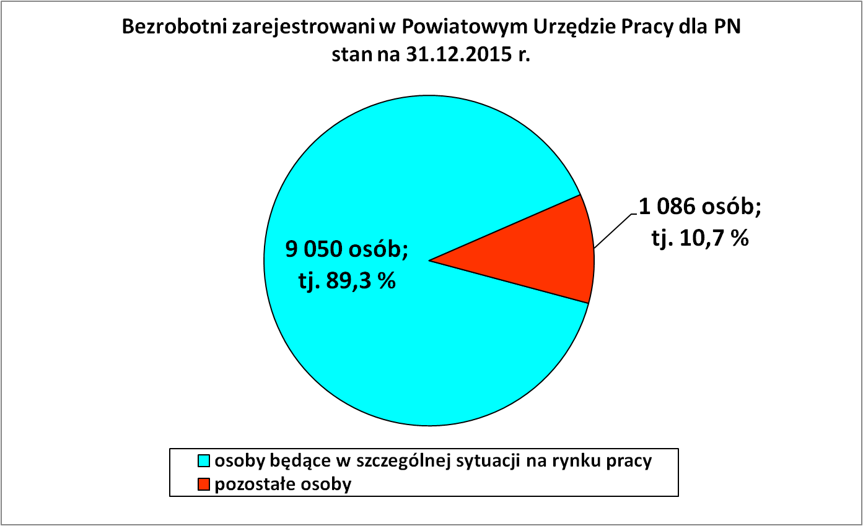

Od 27 maja 2014 roku weszła w życie znowelizowana ustawa o promocji zatrudnienia i instytucjach rynku pracy (Dz. U. 2014 r. 598), która w art. 49 określa inną niż dotychczasowa ustawa grupę osób bezrobotnych, będących w szczególnej sytuacji na rynku pracy.
Przynależność osób bezrobotnych do grupy osób będących w szczególnej sytuacji na rynku pracy jest związana z posiadaniem przez osobę zarejestrowaną cechy lub kilku cech, które odpowiadają danej kategorii osób bezrobotnych.
Do osób w szczególnej sytuacji na rynku pracy w 2015 r. zaliczało się osoby bezrobotne:
- do 30 roku życia, w tym do 25 roku życia;
- długotrwale;
- powyżej 50 roku życia;
- korzystających ze świadczeń pomocy społecznej,
- posiadających co najmniej jedno dziecko niepełnosprawne do 18 roku życia,
- posiadających co najmniej jedno dziecko do 6 roku życia,
- niepełnosprawnych;
Według stanu na koniec grudnia 2015 r. 9 050 osób bezrobotnych posiadało przynajmniej jedną cechę, która pozwalała na zakwalifikowanie do kategorii osoby w szczególnej sytuacji na rynku pracy, w tym 5 476 to kobiety, co stanowiło 60,5 % ogółu bezrobotnych w tej grupie.
Bezrobotni w szczególnej sytuacji na rynku pracy stanowili 89,3 % wszystkich zarejestrowanych bezrobotnych w powiecie nowosądeckim.
Ten wysoki procent wskazuje, iż konieczne są intensywne działania łącznie z identyfikację barier i dobór najbardziej adekwatnej do sytuacji osoby bezrobotnej pomocy.

Bezrobotni do 30 roku życia, w tym do 25 roku życia.

Kategoria osób do 30 roku życia jest poszerzeniem istniejącej dotychczas kategorii osób do 25 roku życia i została wyodrębniona w sprawozdaniach dopiero od stycznia 2015 r. W związku z tym nie dysponujemy porównaniami do lat poprzednich tej kategorii bezrobotnych, ale wiadomo że na koniec grudnia 2015 r. było zarejestrowanych 3 947 osób w wieku do 30 lat, co stanowiło 38,9 % ogółu bezrobotnych. Natomiast w tej grupie wyodrębniony jest wiek bezrobotnych do 25 lat i tu posiadamy dane z lat poprzednich a jak wyglądała rejestracja młodych osób w latach 2010-2015 obrazuje wykres poniżej.
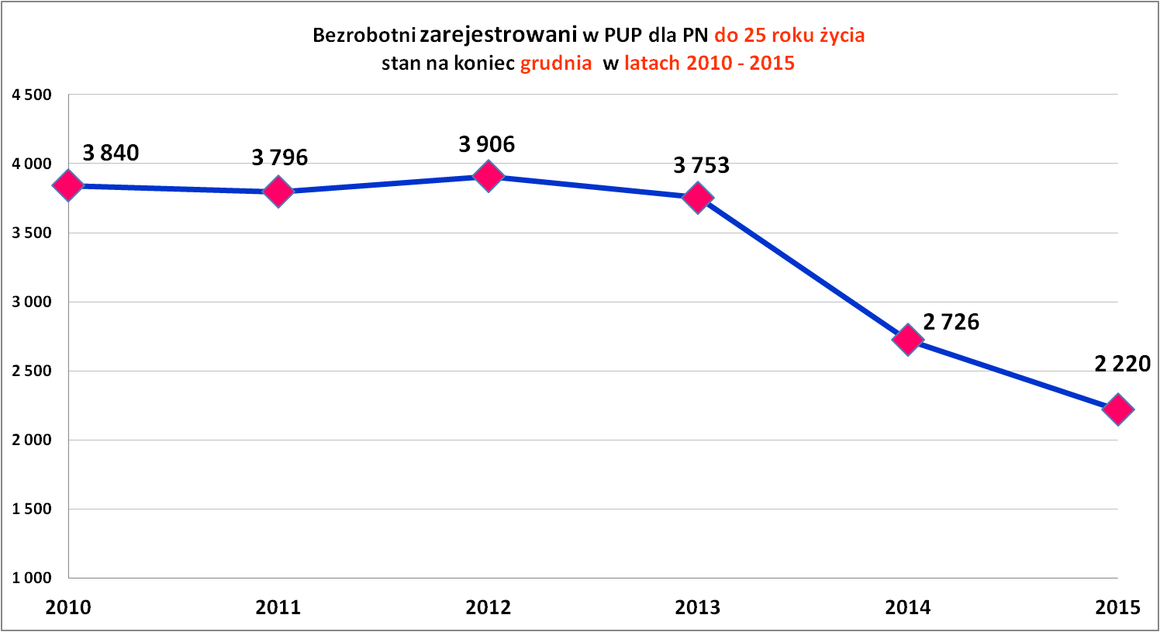
W końcu 2015 r. młodzi ludzie stanowili 21,9 0% ogółu zarejestrowanych bezrobotnych (10 136 osób). W powiecie nowosądeckim odsetek ludzi młodych w ogólnej zbiorowości bezrobotnych zmniejszył się w stosunku do końca ubiegłego roku o 3,1 punktu procentowego. Znacząco zmniejszyła się liczebność najmłodszych osób bezrobotnych w stosunku do lat 2010-2013.
Warto zwrócić uwagę na fakt, że osoby do 25 roku życia stanowiły w omawianym okresie 21,9 % ogółu zarejestrowanych osób bezrobotnych, natomiast bezrobotni do 30 roku życia stanowili aż 38,9% ogółu zarejestrowanych. Różnica niby tylko 5 lat w kategorii wiekowej, to aż 1 727 osób bezrobotnych więcej.

Bezrobotni powyżej 50 roku życia.
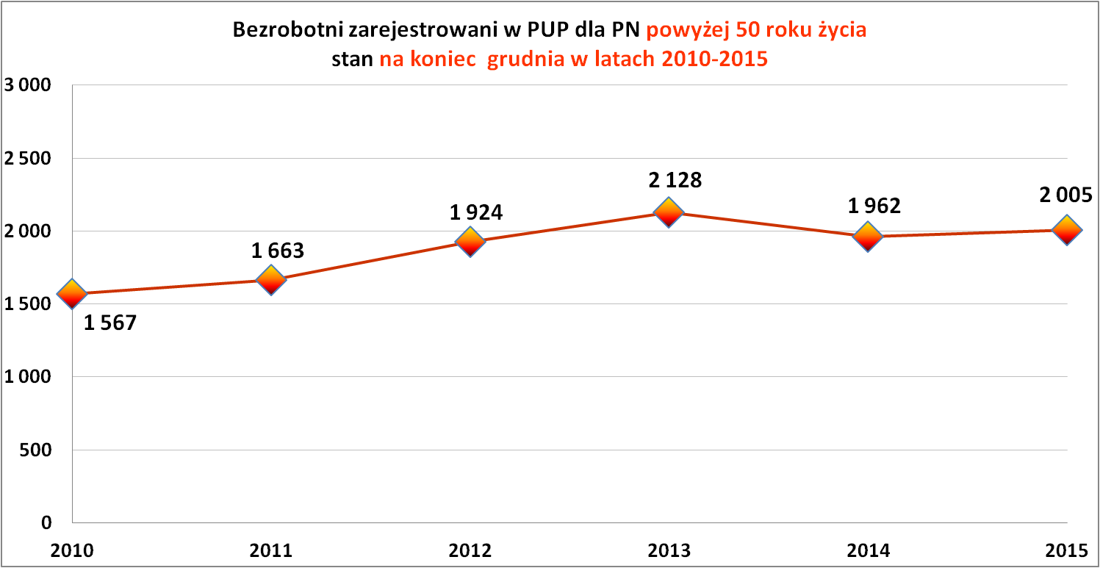
Kolejną grupą wiekową bezrobotnych traktowaną szczególnie przez instytucje rynku pracy są osoby powyżej 50 roku życia. W końcu 2015 r. w urzędzie pracy zarejestrowanych było 2 005 osób w tym przedziale wiekowym i stanowiły one 19,8 % ogółu bezrobotnych. W porównaniu do końca 2014 r. liczebność tej grupy bezrobotnych wzrosła o 43 osoby.
Sytuacja osób powyżej 50 roku życia na rynku pracy jest trudna. Trudności wynikają zarówno bezpośrednio ze strony tych osób jak i czynników zewnętrznych dotyczących rynku pracy, które w konsekwencji utrudniają ponowne zaistnienie na rynku pracy.
Bezrobotni długotrwale.
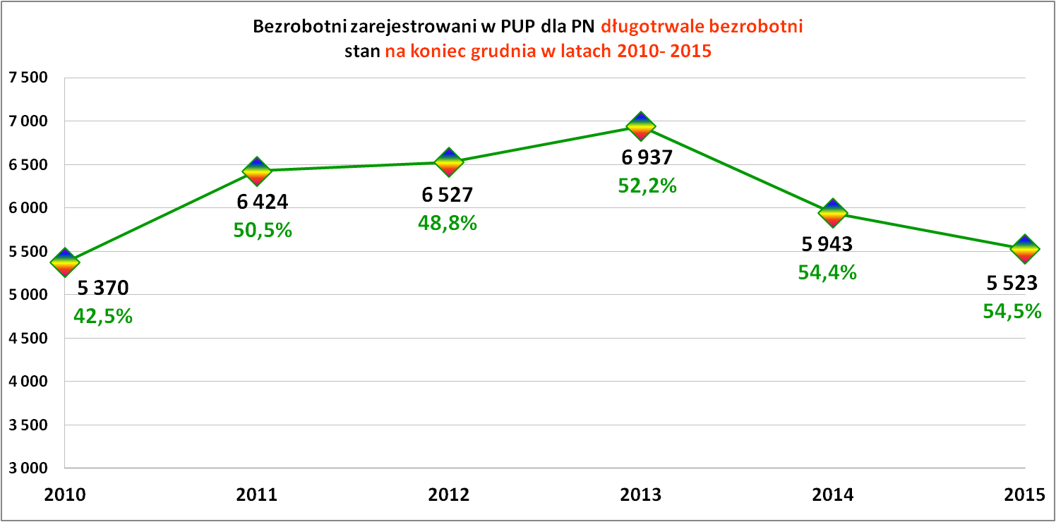
Długotrwale bezrobotni to największa grupa bezrobotnych wśród osób będących w szczególnej sytuacji na rynku pracy.
Na koniec grudnia 2015 roku zarejestrowanych było 5 523 osoby długotrwale bezrobotne, w tym 3 700 kobiet (tj. 67,0 %). Osoby długotrwale bezrobotne stanowiły 54,5 % ogółu zarejestrowanych.
Jak widać na wykresie długotrwałe bezrobocie wcale się nie zmniejsza a wręcz przeciwnie osoby długotrwale bezrobotne stanowią coraz większy procent wśród ogółu bezrobotnych. Jest pewne, że pozostawanie bez pracy przez dłuższy okres często przynosi negatywne skutki nie tylko dla samej osoby bezrobotnej, ale także dla jej rodziny.

Bezrobotni posiadający co najmniej jedno dziecko do 6 roku życia.

Na koniec grudnia 2015 r. w ewidencji naszego urzędu figurowało 1 846 osób posiadających co najmniej jedno dziecko w wieku do 6 roku życia.
Wśród 1 846 osób bezrobotnych należących do omawianej kategorii aż 1 535 jest kobiet, co stanowi 83,2 % ogółu tej grupy.
Warto podkreślić, że osoby bezrobotne, które są rodzicami posiadającymi co najmniej 1 dziecko w wieku do 6 roku życia jako kategoria osób w szczególnej sytuacji na rynku pracy zostały ujęte po raz pierwszy w znowelizowanej ustawie o promocji zatrudnienia i instytucjach rynku pracy.

Pozostałe mniej liczne grupy zarejestrowanych bezrobotnych zaliczane do osób będących w szczególnej sytuacji na rynku pracy to bezrobotni:
- korzystający ze świadczeń pomocy społecznej – 125 osób, w tym 103 kobiety,
- posiadający co najmniej jedno dziecko niepełnosprawne do 18 roku życia – 3 osoby, w tym 2 kobiety,
- niepełnosprawni,

Niepełnosprawni zarejestrowani w PUP dla PN - stan na 31.12.2015 r.
Na koniec grudnia 2015 roku w ewidencji Powiatowego Urzędu Pracy dla PN figurowało 422 osoby bezrobotne posiadające stopień niepełnosprawności, w tym 220 kobiet, co stanowi 52,1 % ogółu zarejestrowanych osób niepełnosprawnych. Udział osób bezrobotnych posiadających stopień niepełnosprawności w ogóle zarejestrowanych bezrobotnych na koniec grudnia 2015 roku wyniósł 4,2 %, natomiast udział bezrobotnych kobiet posiadających stopień niepełnosprawności w ogóle zarejestrowanych kobiet na koniec grudnia 2015 roku wyniósł 3,7%.
Szczegółowe dane liczbowe o osobach bezrobotnych i osobach niepełnosprawnych poszukujących pracy posiadających stopień niepełnosprawności ilustruje tabela poniżej.
Niepełnosprawni zarejestrowani w PUP dla PN - stan na 31.12.2015 r.
Wyszczególnienie |  | Niepełnosprawni  bezrobotni | Niepełnosprawni  poszukujący pracy | RAZEM
1. | Ogółem | 422 | 69 | 491
 | w tym : mężczyźni | 202 | 40 | 242
 | kobiety | 220 | 29 | 249
2. | Miejsce zamieszkania
 | miasta | 93 | 14 | 107
 | wieś | 329 | 55 | 384
3. | w wieku
 | 18 - 24 lat | 29 | 4 | 33
 | 25 - 29 lat | 39 | 7 | 46
 | 30 - 39 lat | 60 | 12 | 72
 | 40 - 44 lat | 43 | 10 | 53
 | 45 - 49 lat | 41 | 7 | 48
 | 50 - 54 lat | 83 | 9 | 92
 | 55 - 59 lat | 87 | 11 | 98
 | 60 i więcej lat | 40 | 9 | 49
4. | z wykształceniem:
 | wyższym | 27 | 11 | 38
 | policealnymi średnim zawodowym | 94 | 15 | 109
 | średnim ogólnokształcącym | 31 | 6 | 37
 | zasadnicze zawodowe | 194 | 21 | 215
 | gimnazjalne | 3 | 1 | 4
 | podstawowe i podstaw. nieukończone | 73 | 15 | 88
5. | Zarejestrowani: po raz pierwszy | 41 | 9 | 50
 | po raz kolejny | 381 | 60 | 441
6. | Pozostający bez pracy:
 | do 1 m - ca | 26 | 2 | 28
 | od 1 - 3 miesięcy | 73 | 12 | 85
 | od 3 - 6 miesięcy | 53 | 6 | 59
 | od 6 - 12 miesięcy | 72 | 14 | 86
 | od 12 - 24 miesięcy | 84 | 10 | 94
 | powyżej 24 miesięcy | 114 | 25 | 139
7. | Stopień niepełnosprawności:
 | znaczny | 4 | 7 | 11
 | umiarkowany | 111 | 52 | 163
 | lekki | 307 | 10 | 317
8. | Staż pracy ogółem:
 | do 1 roku | 22 | 13 | 35
 | 1 - 5 lat | 72 | 15 | 87
 | 5 - 10 lat | 66 | 4 | 70
 | 10 - 20 lat | 113 | 10 | 123
 | 20 - 30 lat | 82 | 6 | 88
 | 30 lat i więcej | 13 | 3 | 16
 | bez stażu pracy | 54 | 18 | 72
9. | Rodzaj niepełnosprawności
 | upośledzenie umysłowe | 4 | 2 | 6
 | choroby psychiczne | 59 | 22 | 81
 | zaburzenia głosu, mowy i słuchu | 20 | 2 | 22
 | choroby narządu wzroku | 0 | 0 | 0
 | całościowe zaburzenia rozwojowe | 33 | 7 | 40
 | upośledzenie narządu ruchu | 149 | 11 | 160
 | epilepsja | 26 | 0 | 26
 | choroby układu oddech. i krążenia | 40 | 9 | 49
 | choroby układu pokarmowego | 6 | 0 | 6
 | choroby układu moczowo-płciowego | 5 | 2 | 7
 | choroby neurologiczne | 30 | 4 | 34
 | inne | 33 | 4 | 37
 | nieustalone | 17 | 6 | 23

Struktura „bezrobocia rodzinnego”.

Bezrobocie rodzinne występuje wtedy, kiedy więcej członków najbliższej rodziny (rodzice, dzieci, rodzeństwo) nie ma pracy i pozostaje osobami bezrobotnymi.

Jak wynika z danych statystycznych liczba rodzin i liczba osób dotkniętych w tych rodzinach z roku na rok spada. Na koniec grudnia 2015 r. było 1331 rodzin, w których było 2 osoby i więcej bezrobotne, co dawało 2 987 osób.

Rok wcześniej na koniec grudnia 2014 r. sytuacja była trudniejsza, gdyż było 1 599 rodzin, w których było 2 osoby i więcej bezrobotne, co dawało 3 540 osób.

Z tego wynika, że w porównaniu rok do roku obecnie liczba rodzin zmniejszyła się o 268 a tym samym liczba bezrobotnych w tych rodzinach o 553 osoby. Taki spadek cieszy, gdyż wiadomo, że bezrobocie ma istotny wpływ na wszystkie funkcje (a jest ich wiele) jakie pełni rodzina w życiu każdego człowieka. W rodzinach, w których występuje kumulacja bezrobocia na samym wstępie zaczyna być często stosowany rygor oszczędnościowy, który wywołuje niezadowolenie członków rodziny, a stosowany na dłuższą metę potrafi bardzo utrudnić i skomplikować życie rodzinne.
Ilość osób w rodzinie zarejestrowanych  w PUP dla PN | Liczba  osób | Liczba  rodzin | udział grupy w całkowitej liczbie zarejestrowanych  bezrobotnych
Ilość osób w rodzinie zarejestrowanych  w PUP dla PN | 31.12.2015 r.
2 osoby | 2 188 | 1 094 | 21,6 %
3 osoby | 543 | 181 | 5,4 %
4 osoby | 172 | 43 | 1,7 %
5 osób | 50 | 10 | 0,5 %
powyżej 5 osób | 34 | 3 | 0,3 %
ogółem | 2 987 | 1 331 | 29,5 %
liczba bezrobotnych  ogółem wg stanu na 31.12.2015 | 10 136

Struktura wg wieku osób z grupy objętych bezrobociem rodzinnym
stan na 31.12.2015 r.
Wiek | Liczba osób ogółem | struktura
18 - 24 lat | 808 | 27,0 %
25 - 34 lat | 928 | 31,1 %
35 - 44 lat | 430 | 14,4 %
45 - 54 lat | 495 | 16,6 %
powyżej 55 lat | 326 | 10,9 %
ogółem | 2 987 | 100 %

Struktura wg czasu pozostawania bez pracy - stan na 31.12.2015 r.
Czas pozostawania bez pracy | Liczba osób ogółem | struktura
do 3 m-cy | 982 | 32,9 %
3 - 6 m-cy | 445 | 14,9 %
6 - 12 m-cy | 399 | 13,4 %
12 - 24 m-cy | 483 | 16,2 %
powyżej 24 m-cy | 678 | 22,7 %
ogółem | 2 987 | 100 %

Struktura wg stażu pracy osób z grupy objętych bezrobociem rodzinnym - stan na 31.12.2015 r.
Staż pracy | Liczba osób ogółem | struktura
bez stażu | 596 | 20,0 %
do 1 roku | 521 | 17,4 %
powyżej 1 roku do 5 lat | 763 | 25,5 %
powyżej 5 lat do 10 lat | 386 | 12,9 %
powyżej 10 lat do 20 lat | 417 | 14,0 %
powyżej 20 lat | 304 | 10,2 %
ogółem | 2 987 | 100 %

Struktura wg wykształcenia osób z grupy objętych bezrobociem rodzinnym
- stan na 31.12.2015
Wykształcenie | Liczba osób ogółem | struktura
gimnazjalne i poniżej | 624 | 21,0%
zasadnicze zawodowe | 1 131 | 37,9%
średnie ogólnokształcące | 277 | 9,3%
policealne i średnie zawodowe | 669 | 22,4%
wyższe (w tym licencjat) | 286 | 9,6%
ogółem | 2 987 | 100,0%

Płynność bezrobocia, oferty pracy oraz podjęcia pracy
w PUP dla Powiatu Nowosądeckiego
Wyszczególnienie | Styczeń-grudzień 2015 | Miesiąc grudzień  2015 r.
1. Bezrobotni zarejestrowani w miesiącu z tego: | 14 034 | 1 308
➢ po raz I - szy | 2 722 | 155
➢ po raz kolejny | 11 312 | 1 153
➢ z prawem do zasiłku | 4 274 | 1 389
➢ zamieszkali na wsi | 11 457 | 1 086
w tym posiadający gospodarstwo rolne | 385 | 50
➢ osoby w okresie do 12 m-cy od dnia ukończenia nauki | 1 958 | 108
➢ cudzoziemcy | 19 | 3
➢ bez kwalifikacji zawodowych | 3 228 | 290
➢ bez doświadczenia zawodowego | 3 776 | 254
➢ kobiety, które nie podjęły zatrudnienia po urodzeniu  dziecka | 842 | 67
➢ w wieku do 30 roku życia | 7 780 | 605
w tym wieku do 25 roku życia | 5 030 | 382
➢ długotrwale bezrobotne | 4 952 | 465
➢ powyżej 50 roku życia | 2 041 | 238
➢ korzystające ze świadczeń pomocy społecznej | 32 | 9
➢ posiadające co najmniej jedno dziecko do 6 roku życia | 1 968 | 211
➢ posiadający co najmniej 1 dziecko niepełnosprawne  do 18 r. życia | 5 | 0
➢ niepełnosprawni | 528 | 51
2. Bezrobotni wyrejestrowani w miesiącu z tego: | 14 818 | 902
➢ podjęcia pracy | 7 699 | 556
3.*Zgłoszone wolne miejsca pracy z tego dla: | 4 690 | 225
 na staż | 1 091 | 5
 na miejsca przygotowania zawodowego dorosłych | 0 | 0
 na prace społecznie użyteczne | 160 | 0
 niepełnosprawnych | 102 | 2
4.*Zgłoszenia zwolnień z przyczyn zakładu pracy (osoby) | 17 | 0

Ogółem w 2015 r. zarejestrowało się 14034 osoby bezrobotne, w tym 6 695 kobiet (47,7 %) i 7 339 mężczyzn (52,3 %). W tym samym okresie w 2014 r. zarejestrowało się więcej o 804 osoby bezrobotne (14 838 osób). Najwięcej bezrobotnych zarejestrowało się w styczniu br. – 1 536 osób i we wrześniu – 1 433 osoby.
Najmniej natomiast bezrobotnych rejestrowało się w maju – 835 osób i w czerwcu – 920 osób.

W okresie styczeń – grudzień 2015 r. zarejestrowało się 1 958 absolwentów, co stanowiło 14,0 % ogółu rejestrujących się bezrobotnych w tym okresie (14 034 osoby). Jest to o 432 osoby mniej niż w roku poprzednim. Ponad połowa rejestrujących się absolwentów to kobiety – 1 066 (54,4 %). Poniższy wykres przedstawia ilość rejestracji absolwentów w poszczególnych miesiącach w ciągu 2015 r. Widać, że absolwenci rejestrują się przez cały rok.

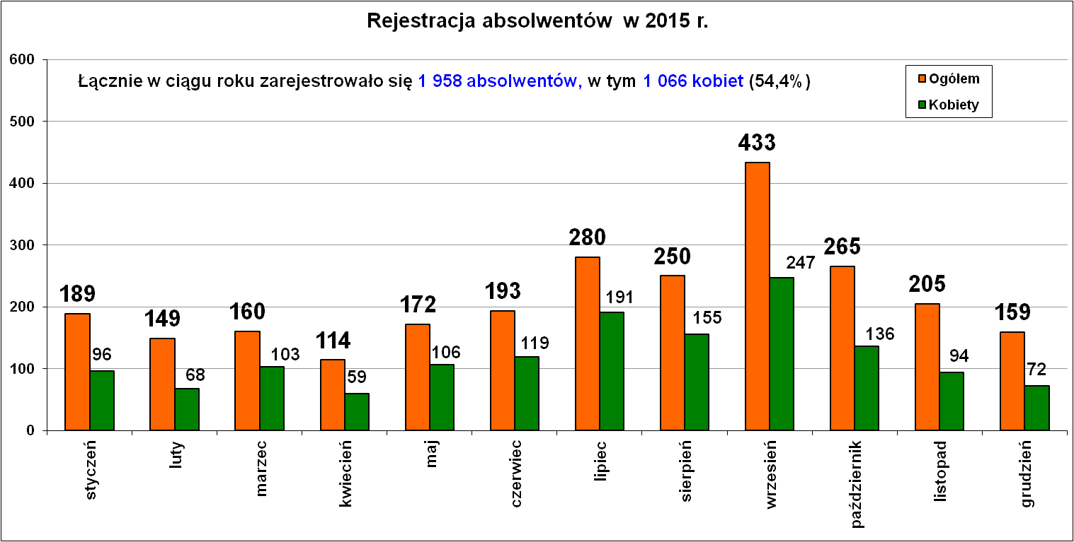

Kolejny wykres to dowód na to, że w ostatnich dwóch latach mniej liczniej rejestrują się absolwenci.
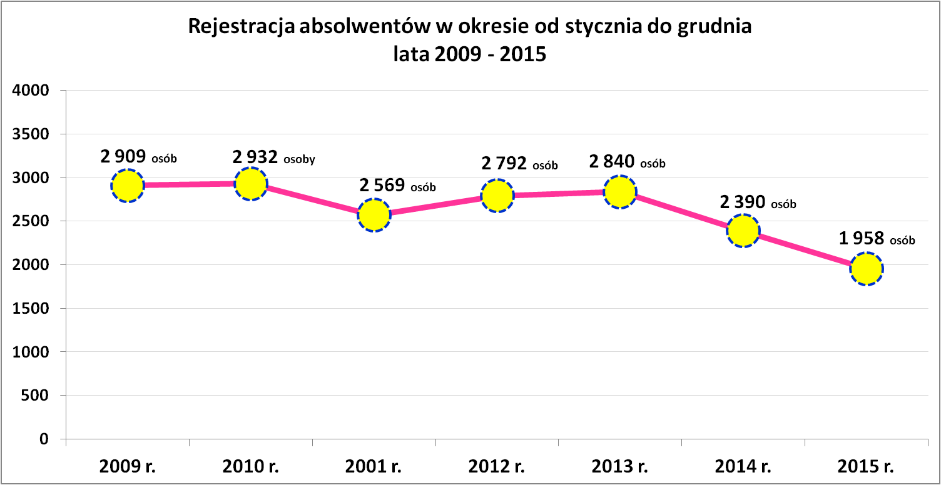
Łącznie w 2015 r. wyrejestrowało się 14 818 osób bezrobotnych. W roku poprzednim wyrejestrowało się więcej o 2 398 osób bezrobotnych (17216 osób). Główne przyczyny odpływu z bezrobocia nie uległy znacznym zmianom. Wyrejestrowania z bezrobocia w 2015 roku wiążą się w znacznym procencie (7 699 osób – tj. 52 %) z podejmowaniem pracy poprzez korzystanie z ofert pośrednictwa pracy i ofert wolnego rynku.

Część odpływów z bezrobocia jest z tytułu nie potwierdzenia gotowości do pracy (3 477 osób) – szczegóły na wykresie.

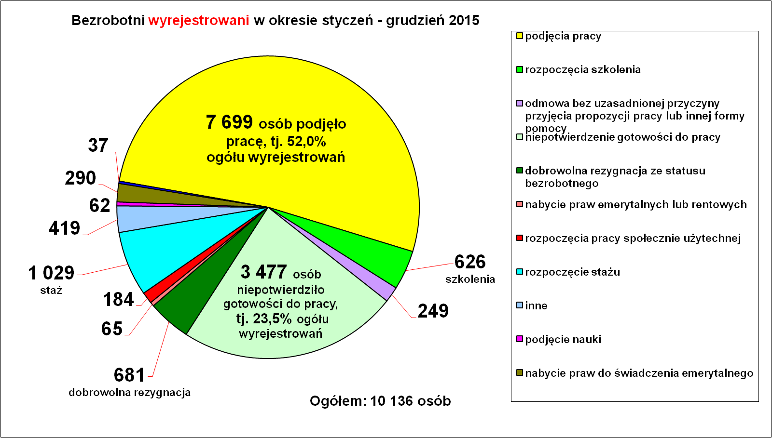

Oferty pracy.

Powiatowy Urząd pracy dla PN pozyskał w 2015 r. łącznie 4 690 ofert pracy i miejsc aktywizacji zawodowej (o 309 ofert więcej niż w 2014 r.) Podobnie jak w latach poprzednich oferty pozyskiwane były zarówno z Powiatu Nowosądeckiego jak i oferty zamiejscowe w tym z miasta Nowego Sącza.

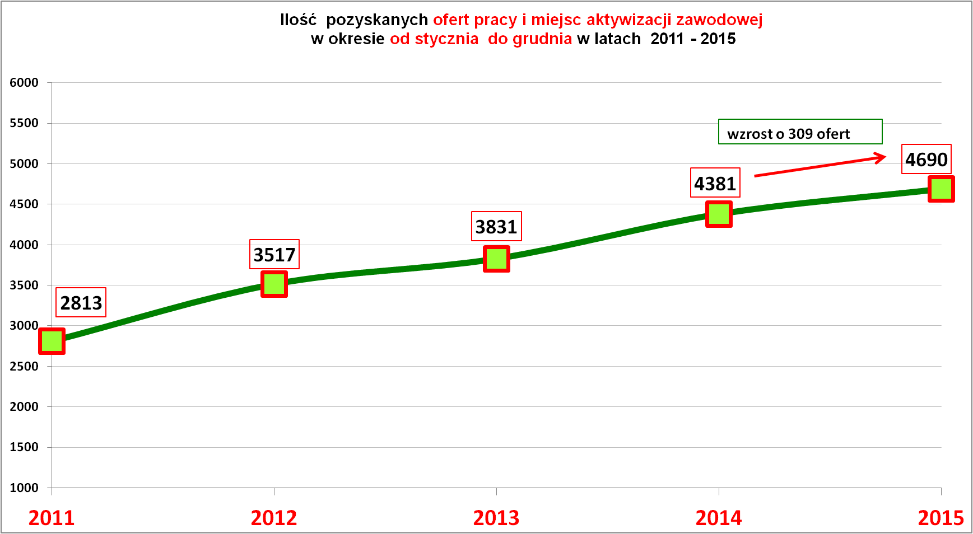

Oferty pracy zgłoszone od stycznia do grudnia w 2015 r.
Miesiąc | Ogółem | z sektora publicznego | z sektora prywatnego | subsydio  wane | niesubsy  diowane | sezonowe
styczeń | 259 | 29 | 230 | 92 | 167 | 48
luty | 429 | 100 | 329 | 272 | 157 | 42
marzec | 512 | 155 | 357 | 287 | 225 | 37
kwiecień | 411 | 108 | 303 | 214 | 197 | 55
maj | 358 | 54 | 304 | 172 | 186 | 70
czerwiec | 358 | 70 | 288 | 165 | 193 | 18
lipiec | 405 | 44 | 361 | 157 | 248 | 53
sierpień | 479 | 49 | 430 | 177 | 302 | 66
wrzesień | 490 | 47 | 443 | 154 | 336 | 101
październik | 498 | 44 | 454 | 142 | 356 | 81
listopad | 266 | 21 | 245 | 64 | 202 | 80
grudzień | 225 | 8 | 217 | 12 | 213 | 69
RAZEM | 4 690 | 729 | 3 961 | 1 908 | 2 782 | 720
RAZEM | 100 % | 15,5 | 84,5 | 40,7 | 59,3 | 14,6
Najwięcej ofert wpłynęło w miesiącu marcu 512 i w miesiącu październiku 498. Najmniej ofert pracy wpłynęło jak co roku w miesiącu grudniu br – 225.
Zdecydowana większość ofert pracy i miejsc aktywizacji zawodowej pochodziła z sektora prywatnego – 3 961 (84,5%)
Dominowały oferty pracy niesubsydiowanej (2 782) stanowiąc 59,3 % ogółu zgłoszonych ofert pracy w omawianym roku. To bardzo cieszy, że większość ofert pracy pochodzi z wolnego rynku.

Pozyskane oferty pracy subsydiowanej w liczbie 1 908 tj. 40,7 % mają często charakter tymczasowy i kształtowany przez możliwości finansowe Funduszu Pracy w zakresie aktywnych programów rynku pracy mających na celu łagodzenie skutków bezrobocia. W ramach prac subsydiowanych liczne oferty zgłaszały placówki oświatowe i urzędy administracji państwowej i samorządowej. Wśród ofert subsydiowanych dominowały oferty stażowe.

Struktura ofert pracy zgłoszonych w latach 2010 – 2015 r.

(dane wg sprawozdania MPiPS – 01)
Wyszczególnienie | 2010 r. | 2011 r. | 2012 r. | 2013 r. | 2014 r. | 2015 r.
Oferty pracy | 4 320 | 2 813 | 3 517 | 3 831 | 4 381 | 4 690
subsydiowanej | 2 509 | 1 381 | 1 833 | 1 721 | 1 930 | 1 908
% udział ofert  subsydiowanych  w ogólnej liczbie ofert pracy | 58,1 | 49,1 | 52,1 | 44,9 | 44,1 | 40,7
niesubsydiowanej | 1 811 | 1 432 | 1 684 | 2 110 | 2 451 | 2 782
z sektora publicznego | 1 323 | 703 | 890 | 755 | 843 | 729
z sektora prywatnego | 2 997 | 2 110 | 2 627 | 3 076 | 3 538 | 3 961
Z analizy tabeli wynika, że w 2015 roku zmniejszył się udział ofert subsydiowanych (40,7%), tym samym pojawiła się większa liczba ofert pracy z wolnego rynku (2 782 – 59,3 %), czyli nie wspieranych środkami Funduszu Pracy.

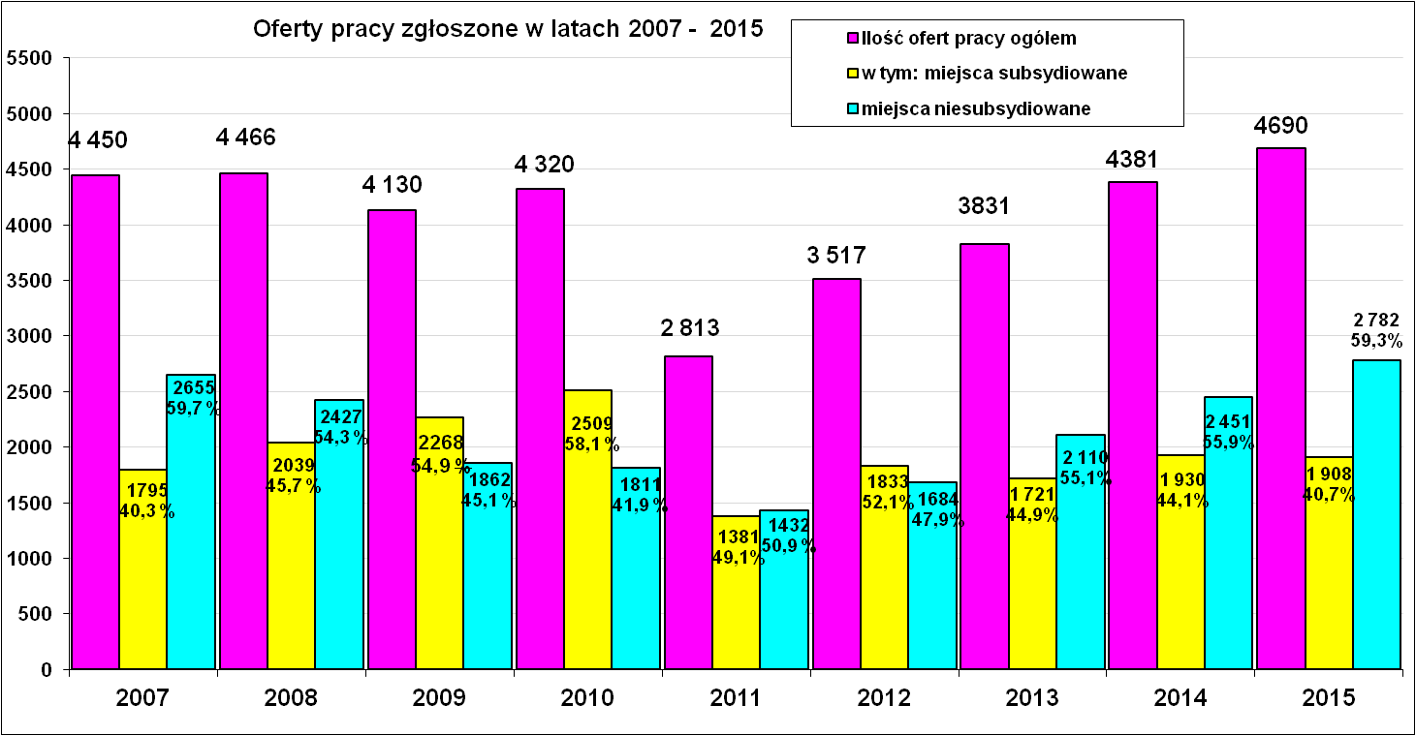

Lista zawodów

najczęściej wskazywanych w ofertach pracy w 2015 r.

od najliczniejszych
Lp. | Zawody i specjalności |  | Oferty pracy  Styczeń - grudzień 2015
Lp. |  |  | Ogółem | subsydiowane | staż | Niesubsydiowane
1. | Robotnik gospodarczy | 515303 | 385 | 344 | 1 | 41
2. | Sprzedawca | 522301 | 356 | 195 | 102 | 161
3. | Technik prac biurowych | 411004 | 310 | 234 | 201 | 76
4. | Pomocniczy robotnik budowlany | 931301 | 171 | 3 | 0 | 168
5. | Kucharz | 512001 | 155 | 44 | 35 | 111
6. | Kelner | 513101 | 99 | 28 | 25 | 71
7. | Magazynier | 432103 | 84 | 36 | 16 | 48
8. | Fryzjer | 514101 | 80 | 42 | 34 | 38
9. | Technik administracji | 334306 | 79 | 67 | 65 | 12
10. | Kierowca ciągnika siodłowego | 833202 | 79 | 0 | 0 | 79
11. | Cieśla szalunkowy | 711502 | 74 | 0 | 0 | 74
12. | Pomoc kuchenna | 941201 | 68 | 7 | 0 | 61
13. | Recepcjonista | 422602 | 64 | 26 | 21 | 38
14. | Pielęgniarka | 222101 | 60 | 20 | 14 | 40
15. | Ślusarz | 722204 | 57 | 12 | 1 | 45
16. | Asystent nauczyciela przedszkola | 531202 | 55 | 36 | 35 | 19
17. | Zbrojarz | 711404 | 53 | 0 | 0 | 53
18. | Krawiec | 753105 | 52 | 21 | 5 | 31
19. | Szwaczka maszynowa | 815301 | 52 | 4 | 0 | 48
20. | Opiekun osoby starszej | 341202 | 51 | 0 | 0 | 51
21. | Asystent do spraw księgowości | 431101 | 49 | 31 | 26 | 18
22. | Murarz | 711202 | 46 | 0 | 0 | 46
23. | Mechanik pojazdów samochodowych | 723103 | 46 | 30 | 13 | 16
24. | Fizjoterapeuta | 229201 | 45 | 25 | 14 | 20
25. | Specjalista do spraw sprzedaży | 243305 | 45 | 21 | 16 | 24
26. | Spawacz | 721204 | 45 | 4 | 2 | 41
27. | Doradca klienta | 524902 | 43 | 29 | 24 | 14
28. | Kasjer handlowy | 523002 | 42 | 12 | 6 | 30
29. | Pokojowa | 911203 | 42 | 2 | 0 | 40
30. | Kierowca samochodu ciężarowego | 833203 | 41 | 2 | 0 | 39

Nadal większość ofert związana jest z pracą fizyczną i głównie dla osób z wykształceniem zasadniczym zawodowym i średnim zawodowym. Najwięcej ofert pracy tradycyjnie jak co roku zgłoszono na trzy zawody: robotnik gospodarczy, sprzedawca, technik prac biurowych.
Obecnie sytuacja na lokalnym rynku pracy dla absolwentów wyższych uczelni jest niekorzystna. Często osoby z wyższym wykształceniem godzą się na pracę poniżej swoich kwalifikacji, a główną motywacją jest konieczność pozyskania środków na utrzymanie siebie i rodziny.
Podobnie jak w latach poprzednich pracodawcy poszukują osób wykwalifikowanych, lecz niekoniecznie wysoko wykształconych. Liczy się doświadczenie, chęć do pracy i nie wygórowane żądania płacowo - socjalne potencjalnego pracownika.

Zgłoszone oferty pracy wg wielkich grup zawodów w 2015 r.
Nazwa grupy |  | Liczba ofert
0 | Bez zawodu | 0 !
1. | Przedstawiciele władz publicznych, wyżsi urzędnicy  i kierownicy | 13
2. | Specjaliści | 419
3. | Technicy i inny średni personel | 435
4. | Pracownicy biurowi | 637
5. | Pracownicy usług osobistych i sprzedawcy | 1 424
6. | Rolnicy, ogrodnicy, leśnicy i rybacy | 19
7. | Robotnicy przemysłowi i rzemieślnicy | 934
8. | Operatorzy i monterzy maszyn i urządzeń | 330
9. | Pracownicy przy pracach prostych | 479
10. | Siły zbrojne | 0
RAZEM zgłoszone oferty pracy |  | 4 690
W 2015 r. największe szanse na znalezienie pracy mieli bezrobotni z grupy „5”, czyli „pracownicy usług osobistych i sprzedawcy” – 1 424 oferty pracy, głównie oferty do sklepów. Najtrudniej było znaleźć pracę osobom zaliczanym do grupy „2”, czyli „specjaliści” do których zalicza się osoby z wyższym wykształceniem.
Nikłe szanse na znalezienie pracy mieli bezrobotni zakwalifikowani do grupy „bez zawodu” dla tych osób nie było ofert pracy oraz „rolnicy, ogrodnicy, leśnicy i rybacy” dla nich pozyskano w całym 2015 r. tylko 15 miejsc pracy.

Podjęcia pracy.

W 2015 r. roku pracę podjęło 7 699 osób, co stanowiło 52,0% ogółu wszystkich wyrejestrowań w omawianym roku.
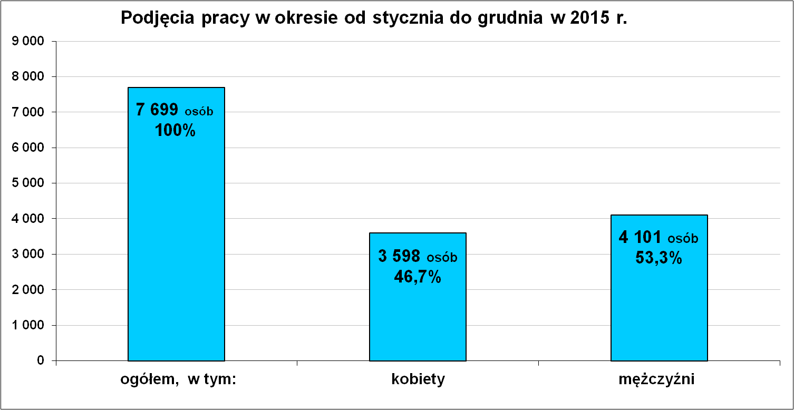

Podjęcia pracy w 2015 roku
Wyszczególnienie | Ilość osób
Wyszczególnienie | ogółem | kobiety
Podjęcia pracy | 7 699 | 3 598(46,7%)
z tego:
praca subsydiowana | 1 167 (15,2 %) | 510
praca niesubsydiowana | 6 532 (84,8%) | 3 088
Większość osób bezrobotnych(tj. 84,8 %) podjęło pracę niesubsydiowaną.

Podjęcia pracy

w okresie od stycznia do grudnia w latach 2006 - 2015
Rok | Ogółem podjęcia  pracy | z tego:  kobiety | % udział kobiet  do ogółu | z tego:  mężczyźni | % udział mężczyzn do ogółu
2006 r. | 7 159 | 2 827 | 39,5 | 4 332 | 60,5
2007 r. | 6 452 | 3 005 | 46,6 | 3 447 | 53,4
2008 r. | 5 675 | 2 782 | 49,0 | 2 893 | 51,0
2009 r. | 5 741 | 2 643 | 46,0 | 3 098 | 54,0
2010 r. | 7 099 | 2 863 | 40,3 | 4 236 | 59,7
2011 r. | 7 159 | 3 188 | 44,5 | 3 971 | 55,5
2012 r. | 6 947 | 2 996 | 43,1 | 3 951 | 56,9
2013 r. | 8 254 | 3 674 | 44,5 | 4 580 | 55,5
2014 r. | 8 078 | 3 619 | 44,8 | 4 459 | 55,2
2015 r. | 7 699 | 3 598 | 46,7 | 4 101 | 53,3
Od 2007 roku odsetek kobiet podejmujących pracę utrzymuje się powyżej 40 procent ogółu podejmujących pracę w danym roku.

Kolejny wykres to podjęcia pracy w latach 2007 – 2015.
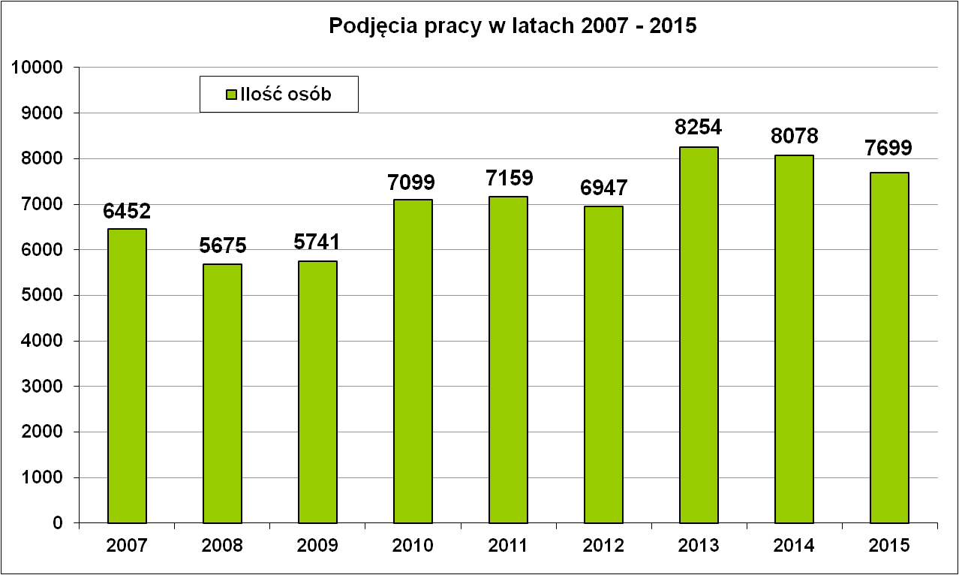

„Napływ” i „odpływ” wybranych kategorii bezrobotnych

styczeń – grudzień 2015 r.
Wyszczególnienie | Bezrobotni
Wyszczególnienie | do 30 roku życia | ← w tym  do 25 roku życia | powyżej 50 roku życia | długotrwale
Zarejestrowani | 7 780 | 5 030 | 2 041 | 4 952
Wyrejestrowani | 8 119 | 5 126 | 1 998 | 5 372
w tym z powodu: podjęcia pracy | 4 048 | 2 368 | 911 | 2 422
- niesubsydiowanej | 3 482 | 2 074 | 732 | 2 012
- w tym podjęcie działalności gospodarczej | 102 | 53 | 39 | 79
- w tym pracy sezonowej | 1 | 0 | 0 | 0
- subsydiowanej | 566 | 294 | 179 | 410
- prace interwencyjne | 171 | 106 | 53 | 130
- roboty publiczne | 18 | 9 | 80 | 99
- podjęcie działalności gospodarczej | 261 | 121 | 34 | 130
w tym ramach bonu na zasiedlenie | 1 | 0 | 0 | 0
- praca w ramach refundacji kosztów  - zatrudnienia bezrobotnego | 52 | 29 | 9 | 35
- podjecie pracy poza miejscem zamieszkania  w ramach bonu na zasiedlenie | 51 | 22 | 0 | 6
- podjecie pracy w ramach bonu zatrudnieniowego | 11 | 5 | 0 | 5
- pojęcie pracy w ramach świadczenia aktywizacyjnego | 0 | 0 | 0 | 0
- podjecie pracy w ramach grantu na telepracę | 0 | 0 | 0 | 0
- podjecie pracy w ramach składek na ubezpieczenie społeczne | 0 | 0 | 0 | 0
- podjecie pracy w ramach dofinansowania wynagrodzenia za zatrudnienie skierowanego bezrobotnego powyżej 50 roku życia | 0 | 0 | 2 | 0
- praca z PFRON –u | 2 | 2 | 1 | 5
Skierowani na szkolenie | 369 | 244 | 72 | 266
w tym w ramach bonu szkoleniowego | 0 | 0 | 0 | 0
Skierowani na staż | 859 | 595 | 41 | 387
w tym w ramach bonu stażowego | 16 | 8 | 0 | 4
Skierowani do prac społeczno – użytecznych | 15 | 9 | 51 | 161
w tym w ramach PAI | 14 | 1 | 25 | 35
Razem ilość bezrobotnych objętych subsydiowaną aktywizacją zawodową ( praca subsydiowana + szkolenie + staż + prace społecznie użyteczne) | 1 809 | 1 142 | 343 | 1 224

W miesiącu grudniu 2015 r. wypłacono:
- dodatki aktywizacyjne dla 52 osób, w tym dla 14 osób powyżej 50 roku życia oraz dla 10 osób poniżej 25 roku życia. Wśród osób pobierających dodatki aktywizacyjne było 27 kobiet i 25 mężczyzn.
oraz wydano nowe decyzje:
- dotyczące dodatków aktywizacyjnych osobom bezrobotnym
z prawem do zasiłku – 22
- dotyczące stypendium dla osoby bezrobotnej, która w okresie 12 miesięcy od dnia zarejestrowania podjęła dalszą naukę – 0
Ilość przyznanych dodatków aktywizacyjnych dla bezrobotnych (nowe decyzje)
wg miesięcy
Lata | I | II | III | IV | V | VI | VII | VIII | IX | X | XI | XII | RAZEM
2009 r. | 20 | 24 | 20 | 20 | 40 | 42 | 38 | 29 | 41 | 17 | 39 | 18 | 348
2010 r. | 20 | 14 | 16 | 28 | 32 | 39 | 35 | 25 | 37 | 36 | 36 | 31 | 349
2011 r. | 26 | 29 | 25 | 35 | 53 | 48 | 42 | 38 | 26 | 49 | 40 | 12 | 423
2012 r. | 11 | 18 | 11 | 15 | 29 | 41 | 43 | 27 | 30 | 35 | 11 | 25 | 296
2013 r. | 46 | 18 | 26 | 35 | 26 | 39 | 42 | 29 | 21 | 35 | 26 | 20 | 363
2014 r. | 11 | 23 | 32 | 36 | 44 | 32 | 48 | 21 | 19 | 27 | 18 | 21 | 332
2015 r. | 11 | 20 | 19 | 20 | 22 | 28 | 20 | 18 | 19 | 14 | 22 | 15 | 228

Aktywizacja zawodowa osób bezrobotnych
z Powiatu Nowosądeckiego w okresie styczeń – grudzień 2015 r.
Wyszczególnienie |  | Ilość osób  styczeń – grudzień | Ilość osób  grudzień
1. | Pracę podjęło za pośrednictwem urzędu | 3 335 | 207
z tego:
 | - pracę niesubsydiowaną | 955 | 84
 | - pracę interwencyjną | 350 | 15
 | - pracę w ramach robót publicznych | 155 | 5
 | - podjęcie działalności gospodarczej | 482 | 64
 | w tym w ramach bonu na zasiedlenie | 1 | 0
 | - podjecie pracy w ramach refundacji kosztów  zatrudnienia bezrobotnego | 108 | 19
 | - podjęcie pracy poza miejscem zamieszkania w ramach bonu na zasiedlenie | 51 | 9
 | - podjecie pracy w ramach bonu zatrudnieniowego | 11 | 0
 | - podjęcie pracy w ramach świadczenia  aktywizacyjnego | 0 | 0
 | - podjęcie pracy w ramach grantu na telepracę | 0 | 0
 | - podjecie pracy w ramach refundacji składek na ubezpieczenia społeczne | 0 | 0
 | - podjęcie pracy w ramach dofinansowania wynagrodzenia za zatrudnienie skierowanego bezrobotnego powyżej 50 roku życia | 2 | 1
 | - PEFRON | 8 | 0
 | - rozpoczęcie stażu | 1 029 | 10
 | w tym w ramach bonu stażowego | 16 | 0
 | - rozpoczęcie prac społecznie użytecznych | 184 | 0
 | w tym w ramach PAI | 40 | 0
2. | Rozpoczęło szkolenia | 626 | 1
 | w tym w ramach bonu szkoleniowego | 0 | 0
3. | Udzielono porad zawodowych i informacji  zawodowej | 1 570 | 62
Analiza danych dotyczących aktywizacji zawodowej osób bezrobotnych
z Powiatu Nowosądeckiego w okresie styczeń – grudzień 2015 r. wskazuje, że najbardziej popularną formą wspomagającą wejście na rynek pracy, jest staż. W roku 2015 pracodawcy zorganizowali staż dla 1 029 osób bezrobotnych, w tym dla 796 kobiet. Staż to forma wsparcia, która już od wielu lat nieprzerwanie cieszy się największą popularnością zarówno wśród osób bezrobotnych jak i pracodawców.
Kolejne formy wsparcia, które cieszą się największa popularnością to:
- szkolenia na które skierowano 626 osób (w tym 252 kobiety), a głównym celem było podniesienie, poszerzenie lub nabycie potrzebnych kwalifikacji,
- dotacje na rozpoczęcie działalności gospodarczej – środki na założenie firmy z urzędu pracy otrzymało 482 osoby, w tym 154 kobiety,
- prace interwencyjne w ramach tej formy wsparcia umowę o pracę otrzymało 350 osób bezrobotnych, w tym 206 kobiet.

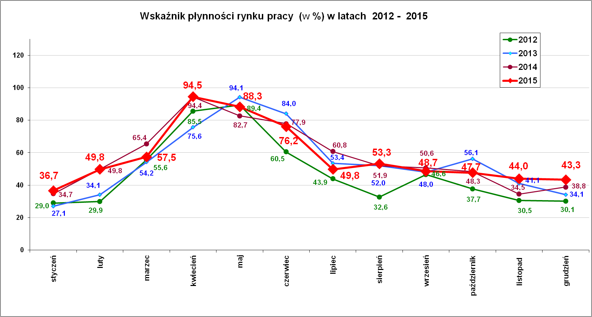
Wskaźnik płynności rynku pracy (wyrażony w procentach stosunek liczby bezrobotnych, którzy podjęli pracę do liczby nowo zarejestrowanych bezrobotnych w danym miesiącu).
Na koniec grudnia br. wskaźnik płynności rynku pracy wyniósł 43,3 %. Jest to najlepszy wskaźnik rynku pracy w porównaniu z tym samym okresem w latach poprzednich. Świadczy to o rosnącej szansie znalezienia zatrudnienia przez osoby bezrobotne.

Stopa bezrobocia (%) Źródło: GUS
Miesiące | Powiat  Nowosądecki | Miasto  Nowy Sącz | Województwo Małopolskie | Kraj
Grudzień 2012 r. | 18,1 | 11,0 | 11,5 | 13,4
Grudzień 2013 r. | 17,8 | 10,8 | 11,6 | 13,4
Grudzień 2014 r. | 14,9 | 8,9 | 9,9 | 11,5
Styczeń 2015 r. | 15,5 | 9,4 | 10,3 | 12,0
Luty 2015 r. | 15,6 | 9,4 | 10,3 | 12,0
Marzec 2015 r. | 15,2 | 9,4 | 10,1 | 11,7
Kwiecień 2015 r. | 14,4 | 9,0 | 9,6 | 11,2
Maj 2015 r. | 13,7 | 8,5 | 9,2 | 10,8
Czerwiec 2015 r. | 13,2 | 8,1 | 8,8 | 10,3
Lipiec 2015 r. | 13,2 | 7,8 | 8,6 | 10,1
Sierpień 2015 r. | 13,1 | 7,8 | 8,5 | 10,0
Wrzesień 2015 r. | 12,9 | 7,7 | 8,3 | 9,7
Październik 2015 r. | 12,9 | 7,6 | 8,2 | 9,6
Listopad 2015 r. | 13,1 | 7,5 | 8,2 | 9,6
Grudzień 2015 r. | 13,6 | 7,8 | 8,4 | 9,8

Stopa bezrobocia w powiecie nowosądeckim różni się znacząco od stopy bezrobocia w Kraju, województwie małopolskim a nawet stopy bezrobocia w Mieście Nowym Sączu.
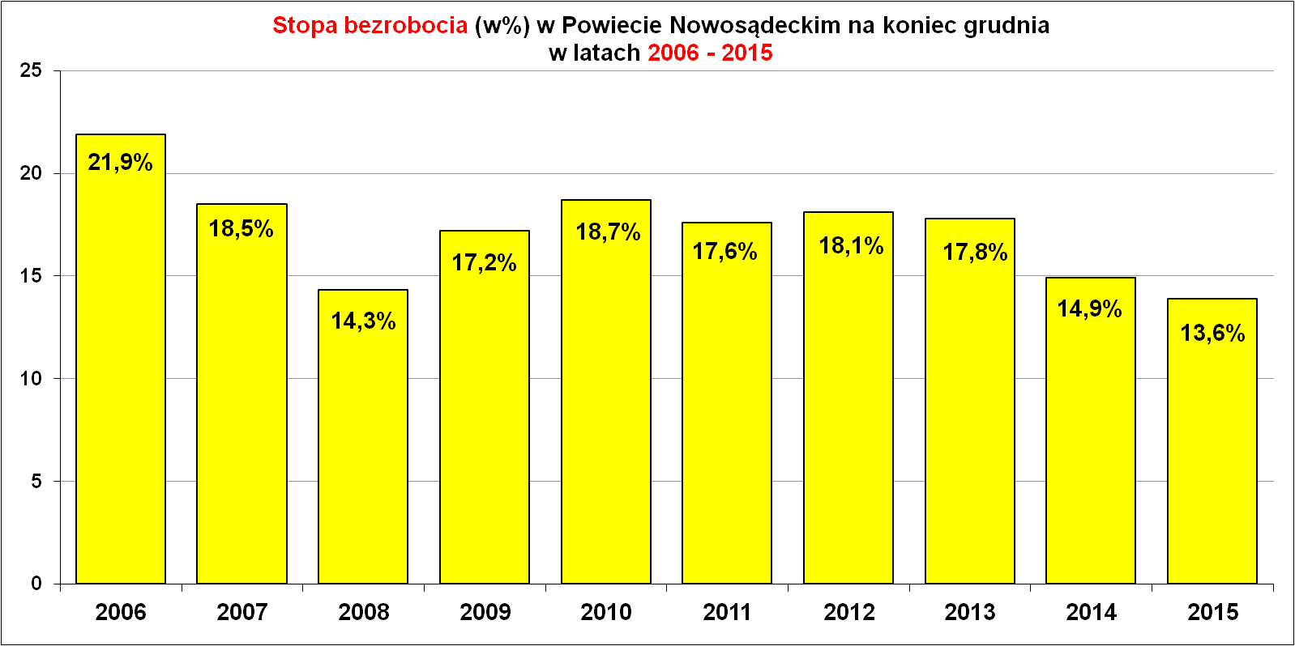
Dla pełnej informacji należy dodać, że wskaźnik stopy bezrobocia oblicza GUS dla poszczególnych jednostek administracyjnych, czyli województw, podregionów i powiatów. Nie jest liczona stopa bezrobocia dla gmin.
Poniżej tabele i wykresy przedstawiają kształtowanie się stopy bezrobocia w powiecie nowosądeckim na tle Kraju, województw, powiatów i wybranych miast.

Stopy bezrobocia na koniec grudnia 2015 r. dla wybranych powiatów i miast woj. małopolskiego:
- Gorlicki – 11,3 % | - Miasto Kraków – 4,5 %
- Limanowski - 13,8 % | - Miasto Tarnów – 8,3 %
- Nowotarski – 10,8 %
- Tatrzański – 13,0 %

Stopa bezrobocia (w %) wg powiatów w województwie małopolskim
Lp. | Powiaty | 2014 r. | 2015 r. | Różnica 2015/2014  (+/-)
 | WOJ. MAŁOPOLSKIE | 9,9 | 8,4 | -1,5
1. | Myślenicki | 10,7 | 7,6 | -3,1
2. | Nowotarski | 13,3 | 10,8 | -2,5
3. | Bocheński | 9,5 | 7,1 | -2,4
4. | Wadowicki | 11,2 | 8,8 | -2,4
5. | Limanowski | 16,0 | 13,8 | -2,2
6. | Chrzanowski | 13,7 | 11,7 | -2,0
7. | Oświęcimski | 11,5 | 9,5 | -2,0
8. | Suski | 10,2 | 8,2 | -2,0
9. | Tarnowski | 13,6 | 11,6 | -2,0
10. | Wielicki | 9,7 | 7,9 | -1,8
11. | Krakowski | 8,5 | 6,8 | -1,7
12. | Proszowicki | 11,2 | 9,5 | -1,7
13. | Olkuski | 13,8 | 12,2 | -1,6
14. | Nowosądecki | 14,9 | 13,6 | -1,3
15. | m. Tarnów | 9,6 | 8,3 | -1,3
16. | Gorlicki | 12,5 | 11,3 | -1,2
17. | Dąbrowski | 17,1 | 16,0 | -1,1
18. | m. Nowy Sącz | 8,9 | 7,8 | -1,1
19. | Brzeski | 11,6 | 10,5 | -1,1
20. | m. Kraków | 5,2 | 4,5 | -0,7
21. | Miechowski | 9,5 | 8,8 | -0,7
22. | Tatrzański | 13,0 | 13,0 | 0,0

Stopa bezrobocia wg województw – stan na 31.12.2015 r.
Lp. | Województwa | Bezrobotni  zarejestrowani  w tysiącach | Stopa bezrobocia w %  (do aktywnych zawodowo)
1. | woj. warmińsko-mazurskie | 83,5 | 16,3
2. | woj. kujawsko-pomorskie | 107,3 | 13,3
3. | woj. zachodniopomorskie | 79,4 | 13,3
4. | woj. podkarpackie | 123,5 | 13,2
5. | woj. świętokrzyskie | 66,1 | 12,5
6. | woj. podlaskie | 55,0 | 11,8
7. | woj. lubelskie | 107,9 | 11,7
8. | woj. lubuskie | 39,3 | 10,6
9. | woj. łódzkie | 109,5 | 10,3
10. | woj. opolskie | 36,2 | 10,2
11. | woj. pomorskie | 77,7 | 9,0
12. | woj. dolnośląskie | 100,0 | 8,6
13. | woj. małopolskie | 119,6 | 8,4
14. | woj. mazowieckie | 216,5 | 8,4
15. | woj. śląskie | 148,5 | 8,2
16. | woj. wielkopolskie | 93,3 | 6,2

Stopa bezrobocia w wybranych miastach w Polsce (31.12.2015 r.)
MIASTA |  | Bezrobotni zarejestrowani  w tysiącach | Stopa bezrobocia w %  (do aktywnych zawodowo)
Miasta w Polsce o najniższej stopie bezrobocia:
1. | m. Poznań | 8,0 | 2,4
2. | m. Sopot | 0,6 | 3,3
3. | m. Warszawa | 39,7 | 3,4
4. | m. Wrocław | 11,9 | 3,4
5. | m. Katowice | 8,1 | 3,8
6. | m. Tychy | 2,4 | 3,9
7. | m. Gdańsk | 8,9 | 4,1
8. | m. Bielsko-Biała | 4,4 | 4,4
9. | m. Kraków | 19,6 | 4,5
10. | m. Gdynia | 5,2 | 5,0

Miasta w Polsce o najwyższej stopie bezrobocia:
1. | m. Radom | 16,8 | 18,6
2. | m. Bytom | 9,1 | 17,8
3. | m. Włocławek | 8,2 | 16,9
4. | m. Przemyśl | 4,1 | 15,1
5. | m. Chełm | 3,5 | 14,8
6. | m. Grudziądz | 4,9 | 14,0
7. | m. Zamość | 4,0 | 13,7
8. | m. Biała Podlaska | 3,2 | 13,6
9. | m. Łomża | 3,2 | 13,4
10. | m. Ostrołęka | 3,3 | 13,3

Stan zarejestrowanych osób bezrobotnych wg gmin
na dzień 31.12.2015 r.
Wyszczególnienie | Bezrobotni WYBRANE KATEGORIE BEZROBOTNYCH  stan na koniec okresu sprawozdawczego:
IV kw. 2015  PUP dla Powiatu Nowosądeckiego | Ogółem | Kobiety | z prawem do zasiłku | Osoby w okresie do 12 miesięcy od dnia ukończenia nauki | bez kwalifikacji zawodowej | bez doświadczenia zawodowego | kobiety, nie pracujące po urodzeniu dziecka | Osoby będące  w szczególnej sytuacji na rynku pracy | w tym:
 |  |  |  |  |  |  |  |  | do 30 roku życia | w tym  do 25 roku życia | długotrwale bezrobotne | pow. 50 r.ż. | posiadające co najmniej jedno dziecko do 6 roku życia | niepełnosprawni
Powiat nowosądecki | 10 136 | 5 986 | 1 389 | 730 | 2 280 | 2 374 | 1 614 | 9 050 | 3 947 | 2 220 | 5 523 | 2 005 | 1 846 | 422
Chełmiec | 1 506 | 918 | 200 | 110 | 306 | 314 | 232 | 1 348 | 544 | 313 | 832 | 322 | 263 | 85
Gródek n. Dunajcem | 349 | 215 | 42 | 21 | 66 | 77 | 50 | 312 | 153 | 90 | 198 | 63 | 61 | 13
Grybów miasto | 281 | 185 | 32 | 15 | 43 | 68 | 54 | 244 | 96 | 48 | 156 | 51 | 54 | 16
Grybów gmina | 1 104 | 730 | 158 | 81 | 222 | 372 | 228 | 998 | 484 | 282 | 633 | 196 | 223 | 35
Kamionka Wielka | 507 | 322 | 76 | 39 | 101 | 106 | 89 | 466 | 184 | 104 | 287 | 105 | 116 | 23
Korzenna | 588 | 338 | 84 | 59 | 121 | 178 | 87 | 542 | 289 | 183 | 331 | 96 | 100 | 23
Krynica Zdrój | 802 | 354 | 110 | 45 | 231 | 132 | 96 | 691 | 242 | 116 | 427 | 231 | 116 | 31
Łabowa | 272 | 156 | 52 | 16 | 65 | 51 | 48 | 233 | 118 | 66 | 137 | 44 | 58 | 7
Łącko | 706 | 426 | 80 | 61 | 203 | 203 | 119 | 637 | 311 | 190 | 390 | 120 | 133 | 20
Łososina Dolna | 423 | 266 | 53 | 44 | 78 | 123 | 68 | 386 | 216 | 130 | 226 | 54 | 61 | 11
Muszyna | 560 | 263 | 109 | 34 | 145 | 76 | 62 | 473 | 173 | 83 | 260 | 130 | 121 | 19
Nawojowa | 432 | 237 | 70 | 24 | 89 | 88 | 67 | 379 | 152 | 84 | 224 | 82 | 63 | 16
Piwniczna Zdrój | 547 | 326 | 57 | 33 | 144 | 117 | 77 | 482 | 188 | 85 | 294 | 124 | 97 | 21
Podegrodzie | 688 | 409 | 93 | 63 | 158 | 173 | 109 | 626 | 317 | 182 | 370 | 103 | 147 | 22
Rytro | 187 | 113 | 21 | 12 | 42 | 37 | 34 | 167 | 59 | 31 | 104 | 36 | 41 | 10
Stary Sącz | 1 184 | 728 | 152 | 73 | 266 | 259 | 194 | 1 066 | 421 | 233 | 654 | 248 | 192 | 70

Struktura zarejestrowanych osób bezrobotnych wg gmin
stan na 31.12.2015 r.
Wyszczególnienie | Czas pozostawania bez pracy |  |  |  |  |  | Wiek
IV kw. 2015 r. | do 1 | 1-3 | 3-6 | 6-12 | 12-24 | pow. 24 | 18 - 24 | 25 - 34 | 35 - 44 | 45 - 54 | 55 - 59 | 60 - 64 lata
Powiat nowosądecki | 1 030 | 2 089 | 1 581 | 1 495 | 1 636 | 2 305 | 2 220 | 3 041 | 2 023 | 1 713 | 841 | 298
Chełmiec | 169 | 285 | 231 | 215 | 245 | 361 | 313 | 411 | 307 | 282 | 149 | 44
Gródek n. Dunajcem | 39 | 60 | 57 | 55 | 65 | 73 | 90 | 103 | 66 | 61 | 22 | 7
Grybów miasto | 35 | 47 | 41 | 44 | 52 | 62 | 48 | 93 | 63 | 48 | 22 | 7
Grybów gmina. | 89 | 181 | 182 | 168 | 182 | 302 | 282 | 355 | 195 | 180 | 76 | 16
Kamionka Wielka | 50 | 123 | 67 | 56 | 81 | 130 | 104 | 152 | 104 | 86 | 47 | 14
Korzenna | 51 | 111 | 98 | 91 | 99 | 138 | 183 | 176 | 85 | 93 | 37 | 14
Krynica Zdrój | 59 | 168 | 119 | 137 | 137 | 182 | 116 | 231 | 144 | 158 | 104 | 49
Łabowa | 33 | 65 | 50 | 37 | 40 | 47 | 66 | 93 | 50 | 37 | 21 | 5
Łącko | 87 | 149 | 102 | 101 | 98 | 169 | 191 | 216 | 123 | 111 | 44 | 21
Łososina Dolna | 53 | 85 | 68 | 54 | 76 | 87 | 130 | 129 | 88 | 46 | 18 | 12
Muszyna | 74 | 154 | 83 | 84 | 75 | 90 | 83 | 168 | 136 | 96 | 50 | 27
Nawojowa | 51 | 115 | 73 | 54 | 55 | 84 | 84 | 118 | 102 | 83 | 35 | 10
Piwniczna Zdrój | 56 | 135 | 73 | 96 | 76 | 111 | 85 | 177 | 121 | 93 | 53 | 18
Podegrodzie | 70 | 148 | 113 | 94 | 120 | 143 | 181 | 218 | 137 | 92 | 46 | 14
Rytro | 18 | 28 | 31 | 36 | 36 | 38 | 31 | 56 | 45 | 36 | 12 | 7
Stary Sącz | 96 | 235 | 193 | 173 | 199 | 288 | 233 | 345 | 257 | 211 | 105 | 33

c.d. struktur
Wyszczególnienie | Wykształcenie |  |  |  |  | Staż pracy
IV kw. 2015 r. | wyższe | polic i średnie zawodowe | średnie ogólno-kształcące | zasadnicze zawodowe | gimnazjalne i poniżej | do 1 roku | 1- 5 | 5-10 | 10-20 | 20-30 | 30 lat i więcej | bez stażu
Powiat nowosądecki | 1 440 | 2 728 | 988 | 3 464 | 1 516 | 1 689 | 2 421 | 1 523 | 1 628 | 877 | 291 | 1 707
Chełmiec | 221 | 380 | 149 | 542 | 214 | 190 | 369 | 228 | 283 | 156 | 39 | 241
Gródek n. Dunajcem | 45 | 79 | 24 | 145 | 56 | 71 | 90 | 54 | 49 | 26 | 6 | 53
Grybów m. | 64 | 76 | 30 | 91 | 20 | 56 | 64 | 50 | 34 | 24 | 5 | 48
Grybów g. | 183 | 312 | 86 | 407 | 116 | 192 | 220 | 151 | 149 | 74 | 47 | 271
Kamionka Wielka | 63 | 144 | 59 | 170 | 71 | 69 | 108 | 89 | 99 | 44 | 15 | 83
Korzenna | 77 | 153 | 38 | 218 | 102 | 96 | 140 | 70 | 77 | 43 | 17 | 145
Krynica Zdrój | 93 | 201 | 103 | 245 | 160 | 145 | 172 | 124 | 136 | 101 | 31 | 93
Łabowa | 31 | 76 | 24 | 95 | 46 | 46 | 73 | 51 | 42 | 19 | 8 | 33
Łącko | 93 | 164 | 61 | 247 | 141 | 116 | 182 | 92 | 98 | 61 | 5 | 152
Łososina Dolna | 74 | 127 | 49 | 132 | 41 | 86 | 117 | 53 | 51 | 23 | 8 | 85
Muszyna | 53 | 153 | 72 | 181 | 101 | 81 | 152 | 101 | 99 | 61 | 28 | 38
Nawojowa | 50 | 123 | 32 | 158 | 69 | 71 | 99 | 71 | 82 | 30 | 16 | 63
Piwniczna Zdrój | 88 | 138 | 54 | 164 | 103 | 114 | 129 | 74 | 93 | 43 | 18 | 76
Podegrodzie | 105 | 209 | 74 | 217 | 83 | 108 | 189 | 100 | 103 | 40 | 12 | 136
Rytro | 23 | 46 | 14 | 74 | 30 | 29 | 52 | 28 | 30 | 18 | 6 | 24
Stary Sącz | 177 | 347 | 119 | 378 | 163 | 219 | 265 | 187 | 203 | 114 | 30 | 166

Nowy Sącz, dnia 28.01.2016 r.

